Sveučilište u Zagrebu
Agronomski fakultet

Petar Bašić, Luka Ivković

MOLEKULARNA VARIJABILNOST HRVATSKIH TRADICIJSKIH KULTIVARA KRUMPIRA (Solanum tuberosum L.)

Zagreb, 2023.
Ovaj rad izrađen je u laboratoriju Zavoda za oplemenjivanje bilja, genetiku i biometriku Agronomskog fakulteta Sveučilišta u Zagrebu pod vodstvom prof. dr. sc. Snježane Bolarić i predan je na natječaj za dodjelu Rektorove nagrade u akademskoj godini 2022./2023.
Tablica kratica

Kratica | Značenje | Prijevod
AFLP | Amplified Fragment Length Polymorphysm | Polimorfizam dužine umnoženih ulomaka
AMOVA | Analysis of Molecular Variance | Analiza molekularne varijance
ATP | Adenosine triphosphate | Adenozin trifosfat
CIP | International Potato Center | Međunarodni centar za krumpir
CPGRD | Croatian Plant Genetic Resources Database | Hrvatska baza podataka o biljnim genetskim izvorima
CV | Coefficient of variation | Koeficijent varijacije
DArT | Diversity Arrays Technology | Tehnologija diverziteta matrica
dATP | Deoxyadenosine triphosphate | Deoksiadenozin trifosfat
dCTP | Deoxycytidine triphosphate | Deoksicitidin trifosfat
dGTP | Deoxyguanosine triphosphate | Deoksigvanozin trifosfat
DNA | Deoxyribonucleic acid | Deoksiribonukleinska kiselina
dNTP | Deoxynucleoside triphosphate | Deoksinukleotid trifosfat
dTTP | Thymidine triphosphate | Timidin trifosfat
DUS | Distinctnes, uniformity, stability | Različitost, ujednačenost, postojanost
EST-SSR | Expressed Sequence Tag-derived Simple Sequence Repeat Markers | Eksprimirana oznaka sekvence izvedena ponavljajućim jednostavnim sekvencama
iPBS | Inter Primer Binding Site Retrotransposon | iPBS retrotranspozon
ISSR | Inter Simple Sequence Repeats | Umnažanje ulomaka omeđenih ponavljajućim sekvencama
PCR | Polymerase Chain Reaction | Lančana reakcija polimerazom
PIC | Polymorphism Information Content | Informacijski sadržaj polimorfizma
PVX | Potato virus X | Virus krumpira X
RAPD | Random Amplified Polymorphic DNA | Nasumično umnožena polimorfna DNA
RFLP | Restriction Fragment Length Polymorphism | Polimorfizam dužine restrikcijskih ulomaka
SNP | Single Nucleotide Polymorphism | Polimorfizam jednog nukleotida
SSR | Simple Sequence Repeats | Ponavljajuće jednostavne sekvence
UPGMA | Unweighted Pair-Group Method of Arithmetic averages | Neponderirana metoda za sparivanje skupina na temelju prosječnih vrijednosti
UV | Ultraviolet | Ultraljubičasto

Sadržaj rada
1. Uvod: 6
1.1. Sistematika krumpira 6.
1.2. Morfološka i biološka svojstva krumpira 6.
1.3. Povijest krumpira u svijetu i Hrvatskoj 8
1.4. Uzgoj i oplemenjivanje krumpira u Hrvatskoj 9.
1.5. Primjena molekularnih metoda i osvrt na njihovu primjenu u proučavanju genetičke raznolikosti krumpira 10.
2. Hipoteze i opći i specifični ciljevi rada 16
3. Materijali i metode 17.
3.1. Biljni materijal 17.
3.1.1. Priprema biljnog materijala, izolacija i provjera kvalitete DNA 21.
3.2. AFLP analiza 21.
3.3. Statistička obrada podataka 28.
4. Rezultati 32.
4.1. Utvrđivanje umnoženih AFLP fragmenata i PIC vrijednosti 32.
4.2. Klaster analiza 33.
4.3. Analiza molekularne varijance 35.
4.4. Udaljenost između parova kultivara 37.
4.5. Analiza molekularne varijance između različitih grupa kultivara 38.
5. Rasprava 40.
6. Zaključci 43.
7. Zahvale 44.
8. Literatura 45.

1. Uvod
1.1 Sistematika krumpira
Krumpir (Solanum tuberosum L.) je višegodišnja zeljasta biljka iz porodice pomoćnica (Solanaceae). Unutar porodice Solanaceae poznato je 115 rodova, a unutar roda Solanum poznato je više od 2000 vrsta od kojih preko 150 razvija gomolje (Reddy B. J. i sur. 2018.). Ovisno o stupnju ploidnosti, vrste unutar roda Solanum variraju od diploidnih (2n=24), do heksaploidnih (2n=72). Krumpir je tetraploid (2n=4x=48) i pretežno je samooplodna kultura.
Sistematika krumpira: carstvo Plantae, odjeljak Magnoliophyta, razred Magnoliopsida, podrazred Asteridae, red Solanales, porodica Solanaceae, potporodica Solanoideae, pleme Solaneae, rod Solanum, vrsta Solanum tuberosum ssp. tuberosum.

1.2. Morfološka i biološka svojstva krumpira
Kao što je već spomenuto krumpir je višegodišnja zeljasta biljka koja, ovisno o tipu kultivara i uvjetima uzgoja, najčešće doseže visinu u rasponu od 30 cm do 150 cm. Biljka krumpira sastoji se od stabljike koja nosi složeno neparno peraste listove i cvjetove, podzemne stabljike (stolona) i korijena. Cijela biljka krumpira, sa izuzetkom gomolja je otrovna jer sadrži solanin.
Korijen krumpira je plitak i najčešće prodire 40-50 cm u tlo, s izuzetkom rahlih i dubokih tala u kojima može dosegnuti do 1 m dubine. U površinskom oraničnom sloju tla (do 30 cm dubine), nalazi se više od 50% mase korijena. Najviše se razvija u fazi cvatnje, a dozrijevanjem nasada korijen polako odumire (Lešić i sur. 2016.).
Stabljika krumpira razvija se iz klice gomolja, ili iz pravog sjemena, te je u nadzemnom dijelu šuplja i ima uglast presjek, dok je u podzemnom dijelu puna i ima okrugao presjek. Boja stabljike je najčešće zelena, a kod nekih kultivara je ljubičasta, dok broj stabljika ovisi o kultivaru i fiziološkoj dobi gomolja. Razlikuju se glavne i sekundarne stabljike. Glavne stabljike rastu direktno iz sjemenskog gomolja ili pravog sjemena, ponašaju se kao pojedinačne biljke i formiraju korijen, stolone i gomolje, dok sekundarne stabljike rastu iz glavnih iznad i ispod zemlje (Lešić i sur 2016.).
Cvijet krumpira građen je na osnovi broja pet. Cvjetovi imaju pet latica, pet lapova, pet prašnika i jedan tučak. Cvjetovi se razvijaju u rahlim paštitastim cvatovima (cimozama), a na jednom cvatu može se nalaziti od sedam do petnaest cvjetova. Boja cvjetova može biti ljubičasta ili ružičasta, a najčešće je bijela. Visoke temperature i sekundarni rast pojačavaju cvatnju, pri kojoj prvo cvatu cvjetovi na bazi stabljike (akropetalan smjer cvatnje). Cvjetovi ostaju otvoreni od dva do četiri dana, a u vrijeme cvatnje u jednome danu može biti otvoreno pet ili više cvjetova. Botanički plod krumpira je boba.
Stoloni su podzemne bočne stabljike koje u tami humka rastu horizontalno i vršnim zadebljanjem počinje se u za to povoljnim uvjetima razvijati u gomolj. Ako je tlo zagrijano na temperaturu višu od 23 °C, stolon neće formirati gomolj nego izrasti iz humka kao bočna stabljika (Lešić i sur. 2016.).
Gomolj je modificirani dio stolona i glavni je skladišni organ biljke krumpira koji biljci omogućuje prezimljavanje i razmnožavanje. Na gomoljima se razlikuje pupčani dio, kojim je gomolj bio pričvršćen za stolon i krunu na kojoj su koncentrirana okca. Okca sadrže nekoliko pupova i morfološki odgovaraju nodiju stabljike. Okca se mogu razviti u klicu, a ta klica može izrasti u stabljiku, bočnu stabljiku ili stolon. Gomolji mogu imati pokožicu crvene ili žute boje, a meso može biti krem bijele, žute, a kod nekih kultivara i ljubičaste boje.
Vrijeme sadnje ovisi o kultivaru i okolinskim uvjetima. Prije sadnje, površina namijenjena sadnji ore se na dubinu od 20-35 cm. Najčešća preporuka je primjenjivati kombiniranu gnojidbu pri kojoj se upotrebljava 25/35 t/ha organskog gnojiva i 100-200 kg/ha N (dušika), 110-150 kg/ha P (fosfora) i 160-350 kg/ha K (kalija), a količina ovisi o tome uzgaja li se rana ili kasna sorta krumpira (Reddy B. J. i sur. 2018.).
Krumpir se može uzgajati na širokom rasponu tala čija pH vrijednost se kreće od 5 do 7,5 (Reddy B. J. i sur. 2018.). Krumpiru odgovara kada nema velikih temperaturnih kolebanja tijekom vegetacijske sezone, ali i tijekom zimskog mirovanja u skladištu. Stabljika se smrzava na temperaturama od -1 do -2 °C, minimalna temperatura za sadnju kreće se u rasponu 6-8 °C, optimalne temperature za rast biljke kreću se u rasponu 20–25 ºC, optimalna temperatura za formiranje gomolja je od 14-20 °C, a temperature niže od 10 °C i više od 30 °C oštro inhibiraju rast gomolja, koji se ne formiraju ako je temperatura viša od 23 °C. Ukupna potreba za vodom varira između 350-550 mm, ovisno o vrsti tla, klimi i tipu kultivara, a berba krumpira obavlja se 60-70 dana (rane sorte) ili 100-110 dana (kasne sorte) nakon sadnje (Reddy B. J. i sur. 2018.).
1.3. Povijest krumpira u svijetu i Hrvatskoj
Krumpir potječe iz područja koje se nalazi u okolici jezera Titicaca u južnoameričkim Andama na teritoriju današnjeg Perua. Točne podatke o kultivaciji krumpira nemoguće je dobiti zbog slabe sposobnosti gomolja krumpira da izdrži test vremena, ipak pretpostavlja se da je krumpir kultiviran, i u svrhu ljudske prehrane korišten čak 8000 god. pr. Kr. Najraniji arheološki dokazi o uzgoju krumpira potječu iz obalnog lokaliteta Ancon i stari su otprilike 4500 godina (Standage 2009.).
Krumpir postaje temeljna prehrambena namirnica Carstva Inka, a samo andskoj populaciji ostaje poznat do perioda Kolumbijske razmjene u 15. i 16. stoljeću, kada europski kolonizatori dolaze na tlo Južne Amerike. Uslijedio je period razmjene brojnih životinjskih i biljnih vrsta, pa tako i krumpira kojeg je u svojoj knjizi Cronica del Peru 1553. spomenuo španjolski konkvistador Pedro Cieza de Leon (Hawkes i Francisco-Ortega 1993.).
Krumpir na europsko tlo prvi dolazi 1562. godine kada se sadi na Kanarskim otocima, da bi 1570. bio prenesen u Španjolsku. U Englesku je, pak krumpir donesen zahvaljujući mornaru Sir Francisu Draku i matematičaru, etnografu i astronomu Thomasu Harriotu (Hawkes i Francisco-Ortega 1993.). U početku se krumpir koristio isključivo za prehranu životinja, a prvo korištenje krumpira u svrhu ljudske prehrane dogodilo se u bolnici u Sevilli 1573. godine. Proći će čak dva stoljeća dok Europljani prihvate krumpir. Naime krumpir je tadašnjem europskom stanovništvu bio potpuna nepoznanica, a zbog svoga čudnog izgleda i činjenice da se ne spominje u Bibliji nazivali su ga vražjom jabukom (Willy 1968.).
Ipak izbijanjem gladi 1770. godine i radom francuskog znanstvenika Antoine-Augustin Parmentiera krumpir polako biva prihvaćen od većine tadašnjeg europskog stanovništva, pa se njegov areal uzgoja sve više širi. Tomu je pomogla činjenica da je Medicinski fakultet Sveučilišta Sorbona u Parizu, 1771. godine proveo istraživanje koje je potvrdilo da je krumpir prikladan za ljudsku prehranu, kao i činjenica da su mnogi europski vladari poput Katarine Velike i Fridrika Velikog zagovarali i poticali sadnju krumpira. Ipak širenje i prihvaćanje krumpira nekada se vršilo i silom, pa se tako austrijskim seljacima prijetilo sa četrdeset udaraca bičem ukoliko odbiju prihvatiti krumpir (Hawkes i Francisco-Ortega 1993.). Širenju i prihvaćanju pridonjeli su i ratovi, jer je krumpir bio siguran i relativno otporan na ratna zbivanja zbog činjenice da se razvija pod zemljom, kao i činjenica da su europske države krumpir prenesle u svoje afričke i azijske kolonije, te Australiju. Od tada je uzgoj krumpira na tlu Europe, kao i na tlima ostalih kontinenata prihvaćen i u konstantnom porastu.
Krumpir su u Hrvatsku 1779. i 1780. godine donijeli njemački doseljenici, a hrvatski naziv krumpir potječe od njemačke riječi gruntbirne (zemna kruška).

1.4. Uzgoj i oplemenjivanje krumpira u Hrvatskoj
Krumpir se u prosjeku na godišnjoj razini uzgaja na 20 milijuna hektara sa približnom proizvodnjom od 320 milijuna tona. Najveći proizvođači su Kina i Indija koje proizvode trećinu ukupno proizvedene godišnje količine krumpira. Slijede ih Rusija, Ujedinjeno Kraljevstvo, Njemačka, Bangladeš, Francuska, Nizozemska i Poljska (Reddy B. J. i sur. 2018.). Prema Haanu i Rodrigezu (2016.) proizvodnja krumpira je od 60-ih godina prošlog stoljeća prestigla proizvodnju svih drugih usjeva namijenjenih za prehranu u Aziji i Africi, tako na primjer Egipat, Južnoafrička Republika, Alžir i Maroko proizvode više od 80% ukupno proizvedenog krumpira u Africi (Reddy B. J. i sur. 2018.). Najpopularnije sorte krumpira u svijetu su: Russet Burbank, Russet Norkotah, Cal Red, Red La Soda, Red Norland, Russian Banana Fingerling, French Fingerling, Purple Peruvian Fingerling, Yukon Gold i Yukon Gem Gold.
U Hrvatskoj je 2021. godine krumpir uzgajan na površini od 8790 hektara, a proizvedeno je 127 830 tona krumpira (FAOSTAT 2021.). Najpopularniji kultivari krumpira u Hrvatskoj su: Désirée, Ackersegen, Ella, Bintje, Saskia, Sirtema, Bea, ali i domaći komercijalni kultivari kao što su: Marko, Velja, Lika, Goran, Istra, Stanka, Dalmatinka i Nada. Važno je napomenuti da se u Hrvatskoj najčešće u proizvodnji nalaze strani kultivari, često strane selekcije.
Na oplemenjivanju krumpira se u Hrvatskoj počelo raditi nakon osnutka Selekcijske stanice za krumpir u Staroj Sušici 1948. godine. Oplemenjivački proces u sklopu različitih zavoda i institucija trajao je do nakon Domovinskog rata kad je obustavljen. Danas se na oplemenjivanju krumpira u Hrvatskoj više ne radi. U oplemenjivanju je korištena domaća i strana germplazma i oplemenjivačke metode klonske selekcije. Između 1965. i 1970.godine priznata su prva dva domaća kultivara krumpira, Marko i Velja. Godine 1980. Priznat je kultivar Lika, 1984. Goran i Istra, 1990. Stanka, 1991. Dalmatinka i 1993. Nada (prema Salopek i Kozumplik 2012.).

1. 5. Primjena molekularnih metoda i osvrt na njihovu primjenu u proučavanju genetičke raznolikosti krumpira
Razvojem tehnologije molekularnih markera omogućen je potpuniji opis genetskih resursa krumpira ranije opisivanih isključivo morfološkim markerima. Otkrićem strukture i svojstava molekule DNA 1953., kreće se u pravcu razvoja molekularnih markera čija brojnost i razina polimorfizma daleko nadmašuje broj svojstava koje je moguće prikupiti metodama fenotipizacije (opažanja, mjerenja, kemijske analize i sl.), a uz to su i jeftiniji (Liber i sur., 2022.). Molekularni markeri, za razliku od morfoloških markera, nisu pod utjecajem okoline niti ovise o razvojnom stadiju biljke, stoga imaju veliku prednost nad morfološkim markerima upravo zbog eksperimentalno dokazane konzervativnosti molekule DNA. Zahtjevi od budućih kultivara sve su veći, proizvodnju prate problemi klimatskih promjena, a tendencija ka lokalnoj proizvodnji i brendiranju oznakama izvornosti vode tome da se molekularni markeri danas koriste rutinski u identifikaciji sorata kao isključiva ili komplementarna metoda morfološkoj karakterizaciji u službi dokazivanja jedinstvenosti i posebnosti novih sorata (DUS) (Pejić., 2022.).
Pouzdana identifikacija i razlikovanje kultivara na temelju polimorfizma DNA sekvenci (engl. DNA fingerprinting) predstavlja važan alat za upravljanje kolekcijama biljnih genetskih izvora (bankama gena) (Korir i sur., 2012.). Rezultati analiza morfološke i molekularne raznolikosti kultivara koriste se za formiranje sržnih kolekcija (engl. core collections), subpopulacija unutar genbanki, koje unutar manjeg broja primki sadrže ukupnu alelnu varijabilnost cijele kolekcije (Brown, 1989.). Praktički, genetička identifikacija je preduvjet osnivanja kvalitetnog kolekcijskog nasada, gen-banke ili matičnjaka rasadnika.
Isto tako, kada su u pitanju tradicijski (autohtoni) kultivari malih populacija i čija povijest nastanka i širenja nije najbolje poznata, potrebna su temeljita istraživanja kako bi se pouzdano utvrdio i definirao njihov genotip. Također, određivanje imena svakog jedinstvenog genotipa nedvojbeno je prvi korak u uvođenju tih kultivara u budući razvoj i čuvanje, navode Kolech i sur. (2016.). S obzirom da uspješnost proizvodnje i plasmana na tržištu poglavito ovisi o kultivaru koji svojim genotipom jamči proizvodne i nutritivne karakteristike ploda, genetička identifikacija kultivara danas nalazi redovnu primjenu u sjemenarstvu i rasadničarstvu upravo zbog potvrđivanja genotipskog statusa visokih kategorija sjemena i matičnih nasada komercijalnih klonskih kultivara te u kontroli genetske čistoće njihovog reproduktivnog materijala (Liber i sur., 2022.).
Biljni genetski resursi su među najvrjednijim prirodnim resursima svijeta (Wang i sur. 2017.), a dugogodišnje intezivno oplemenjivanje na uzak spektar svojstava (prinos u prvom redu) uzrokovalo je značajno sužavanje genetske varijabilnosti vodećih poljoprivrednih vrsta što predstavlja praktičan problem pri izboru roditelja za razvoj budućih kultivara. Naime, osnovna je pretpostavka izbora roditelja za razvoj novog kultivara da su genetski što divergentniji. Stoga je poznavanje pedigrea kultivara ključno za odabir roditelja iz čijeg će križanja nastati najbolji novi kultivar i čime neće doći, ili će se smanjiti na najmanju moguću mjeru, vrlo negativne pojave genetske erozije i genetski uskog grla. S druge strane, genetička identifikacija koristi se i u populaciji nakon križanja kako bi se provjerila uspješnost križanja. Također, rezultati analize genetske raznolikosti jedinki i populacija poljoprivrednog bilja mogu se upotrijebiti i za učinkovitije dizajniranje predoplemenjivačkih programa (engl. pre-breeding), čiji je smisao postupno uvođenje divlje ili egzotične germplazme u oplemenjivačke populacije, a sa svrhom proširenja njihove genetske osnove (Haupt i Schmid, 2020.; Sukumaran i sur., 2022.). Slijedom takvih istraživanja, danas postoje brojne internacionalne i nacionalne baze genetskih profila kultivara svih gospodarski važnih poljoprivrednih vrsta, a koje se koriste pretežno u istraživačke i oplemenjivačke svrhe (Pejić., 2022.).
Prakse koje su nekad postojale, poput „džepne selekcije“ (uzimanje klasa, mahune, plemke, gomolja ili lukovice iz pokušališta s postavljenim oplemenjivačkim programom, bez znanja i odobrenja oplemenjivača) ili preprodaje sjemenskog i sadnog materijala pod drugim imenima nestaju jer su tehnike genetičke identifikacije sposobne ući u trag svim kultivarima i genetičke profile prikazati na sudu kao dokaz prevare, stoga je identifikacija kultivara interesantna i sa stanovišta zaštite autorskog prava oplemenjivača ( Kozumplik i Pejić., 1993.) provedba kojih i dalje stvara probleme.
Konačno, konzervacijska je genetika usmjerena na praktičnu stranu analize genetske raznolikosti i uključuje analizu stanja populacija zbog očuvanja bioraznolikosti i uvrđivanja glavnih čimbenika genetske erozije. Krajnji cilj konzervacijske genetike pritom bi trebao biti procjena ugroženosti i osmišljavanje akcijskih planova zaštite populacija biljnih vrsta (Liber i sur., 2022.). Osim osnivanja službenih kolekcija i gen banki (često ex situ – izvan staništa), kultivare je moguće održavati i in situ (u staništu); u slučaju divljih vrsta u okviru njihovih staništa, a u slučaju kultiviranih u sklopu okućnica, imanja (čuvanje on farm) pa čak i javnih površina koje veže pripadnost istom klimatu i tradicionalnom području uzgoja, a genetičkom identifikacijom moguće je pratiti dinamiku razvoja i stabilnosti takvih populacija u svrhu njihovog što kvalitetnijeg čuvanja. Gubitak kultivara ili cijele vrste uvijek je nepovratan, stoga je konzervacijska genetika izuzetno važna i odgovorna zadaća, a bez genetičke identifikacije je nezamisliva.
Unatoč svim prednostima primjene molekularnih markera, klasično, morfološko raspoznavanje fenotipa ostaje od velike važnosti za većinu stručnjaka i proizvođača. Cjelovit opis kultivara zahtjeva potpuno integriranje morfoloških i molekularnih markera kako ne bi ostalo ni najmanje dvojbe oko identiteta svih kultivara jedne vrste.
Molekularni markeri razvijani su postupno, a revoluciju u pouzdanoj identifikaciji genotipa na DNA razini otvorila je primjena metode pod nazivom Restriction Fragment Length Polymorphism (RFLP) (Maletić i sur. 2008.). Ranije je korištena tehnologija izoenzima, ali obje tehnike zahtjevale su puno vremena i rada, stoga su kontinuirano razvijani drugačiji tipovi molekularnih markera. Otkriće tehnologije lančane reakcije polimeraze (PCR – Polymerase Chain Reaction) uvelo je revoluciju jer su metode zasnovane na njoj: Random Amplified Polymorphic DNA (RAPD), Amplified Fragment Length Polymorphysm (AFLP), Simple Sequence Repeats (SSR) i druge, radno manje zahtjevne, a uz to i informativnije (Maletić i sur. 2008.). Opisivanje genetske varijabilnosti unutar i između populacija uzrokovanu varijacijom alela moguće je otkriti primjenom molekularnih markera čija tehnologija počiva na fenomenu vezanosti gena. Činjenica da se molekunarni markeri mogu povezati s određenim svojstvom odnosno lokusom pretpostavka je selekcije potpomognute molekularnim markerima.
Genetička istraživanja na krumpiru pratila su razvoj molekularnih markera od samih početaka, pa je tako prototip RFLP tehnike na krumpiru prvi put korišten u Japanu prilikom istraživanja srodnosti između nekoliko gomoljastih vrsta porodice Solanacae (Hosaka i sur. 1984.), a u svom današnjem obliku korištana je u Njemačkoj prilikom traženja kromosomske lokacije major gena za kontrolu otpornosti na PVX virus (Ritter i sur. 1991.). RAPD tehnika, prva u nizu od metoda baziranih na PCR reakciji, u Kanadi se pokazala uspješnom u mjerenju genetičke varijabilosti i izboru roditelja za križanje, navode Demeke i sur. (1996.). Iako se tehnika u razvijenim državama danas smatra nedovoljno informativnom i zastarjelom, neke zemlje u razvoju još je koriste u svojim istraživanja, pa se tako za istraživanje genetske varijabilnosti između deset kultivara krumpira u Indiji pokazala uspješnom (Singh i sur. 2021.), u Egiptu se uspješno koristila za istraživanje genetičke varijabilnosti otpornih i osjetljivih kultivara na plamenjaču (Abou – Taleb i sur. 2009.), a u Bangladešu se koristila prilikom usporedbe genetičke varijabilnosti između suvremenih i lokalnih kultivara (Somana i sur. 2021.). Istraživanjem genetičke raznolikosti između 16 kultivara u Brazilu koje su provodili Rocha i sur. (2010.) otkriveno je da rezultati prikupljeni s RAPD i SSR markerima na istim uzorcima nisu dosljedni s obzirom da je korelacija među njima 0.17. Do istog zaključka dolaze u svom radu Ghislain i sur. (2006.) analizirajući u Peruu genetičku raznolikost 128 južnoameričkih kultivara krumpira, te navode da dendrogrami generirani RAPD i SSR markerima na krumpiru ne koreliraju. U Škotskoj Milbourne i sur. (1997.) u svome radu na 16 kultivara uspoređujući marker-metode na bazi PCR-a za istraživanje genetskih odnosa između kultivara krumpira također bilježe nisku korelaciju među rezultatima marker-metoda u istraživanju genetičke raznolikosti koristeći RAPD, AFLP i SSR markere. Ghislan i sur. (2006.) nude jedno od mogućih objašnjenja tumačeći da je razlog takvim rezultatima različita vrsta informacije koju otkriva svaka vrsta markera. RAPD markeri su slučajno razbacani u genomu ponajprije u međugenskim regijama, dok SSR markeri otkrivaju srednje repetitivne regije u genomu koje mogu biti neprevedene regije introna. Aksoy i sur. (2021.) navode da su molekularni markeri (dominantni i kodominantni) vrijedan alat za evaluaciju germplazme krumpira, ali da studije ipak pokazuju efikasniju karakterizaciju germplazme krumpira koristeći kodominantne markere (RFLP, SSR) u usporedbi s dominantnima (RAPD, AFLP). Međutim, Braun i Wenzel (2005.) istražujući genetičku varijabilnost njemačkih kultivara krumpira navode da AFLP tehnika pruža dovoljno informacija i da je naširoko korištena pri evaluaciji genetičke raznolikosti krumpira. U istoj studiji uspoređuju uspješnost SSR i AFLP markera i pokazuju da bi AFLP mogli biti povoljniji za planiranje budućih oplemenjivačkih programa na krumpiru s obzirom na svoju visoku efikasnost jasnog identificiranja srodnih grupa. Njihovi rezultati potvrđuju da su obje marker tehnike korisne za razlikovanje genotipa krumpira, ali AFLP je pokazao posebno visoku osjetljivost pri identificiranju genetske veze grupa čak i u uzorcima uske genetske baze. Stoga se korištenje te tehnike za identificiranje geen-poolova čini poželjnije. U Kini su Wang i sur. (2017.) prilikom analize genetičke raznolikosti i strukture populacija 288 kultivara krumpira s uspjehom koristili 20 SSR i 10 AFLP markera, ali zaključuju da samo kombiniranje molekularnih markera s agronomskim značajkama kultivara omogućuje oplemenjivačima izbor prikladnih jedinki za križanje i poboljšavanje proizvodnje krumpira. Snaga AFLP tehnike da detektira genetički vrlo srodne kultivare, ali i da ukaže na neočekivane sličnosti koje primjenom morfoloških markera nisu bile vidljive, uočena je rano, što pokazuju u svom radu istraživači iz Južne Koreje, Kim i sur. (1998.). Ipak, unatoč navedenim prednostima AFLP markera, zbog opsežnog posla koji je potreban za izvođenje tehnike, najviše istraživanja do sada izvođeno je koristeći SSR markere, vjerojatno jer su relativno jeftina tehnologija prikladna za male priručne laboratorije, dovoljno su ponovljivi i jednostavni u interpretaciji, posebno ukoliko se koriste za identifikaciju linijskih i klonskih kultivara. (Pejić., 2022.). U Kini su Wang i sur. (2019.) u svrhu produbljavanja razumijevanja genetske strukture populacija krumpira uspješno obavili analizu genetičke raznolikosti na 292 inozemna i lokalna kultivara koristeći pri tom 30 SSR marker primera. U Rusiji su istraživači Antonova i sur. (2017.) uspješno analizirali genetičku raznolikost kolekcije krumpira Vavilovljevog Instituta za biljnu proizvodnju na 113 kultivara iz Rusije i okolnih zemalja koristeći pri tom 14 SSR marker-primera za profiliranje gen-fonda krumpira. Belgijski istraživači, Spanoghe i sur. (2022.) su u opsežnoj studiji na 1219 kultivara krumpira istraživali promjene genetske raznolikosti u prostoru i vremenu za period od prije 1800. do 2021., koristeći pri tom 35 SSR markera. Otkrili su su da u protekla tri stoljeća nije došlo do pada genetske raznolikosti krumpira, dapače, genetička analiza pokazala je ohrabrujuće znakove poboljšanja, zahvaljujući važnom i osjetljivom poslu oplemenjivača posebice prošlog stoljeća. Ipak, unatoč svim prednostima, ne postoji međuinstitucionalni konsenzus za standardni set SSR markera kojima bi se u svrhu profiliranja vodila istraživanja genetičke raznolikosti na krumpiru, i gotovo u svakom radu nalazimo drugačiji set markera što značajno otežava usporedbu rezultata. Stoga ne čudi da je temeljna tehnika razlikovanja, opisivanja i profiliranja čak i na razini Međunarodnog centra za krumpir (CIP – International Potato Center) i dalje bazirana na brojnim morfološkim markerima, koji se, opet, razlikuju od institucije do institucije. Međutim, takve strategije, iako korisne na razini države, nisu pouzdane na globalnoj razini, naročito ako se prema podacima morfoloških markera donose odluke o odabiru roditelja za križanje, s obzirom da isti klon može izgledati vrlo različito u različitim okolinama, kako navode Bethke i sur. (2017.). Također, obzirom da potpunije razumijevanje genetske varijabilnosti unutar i između vrsta i populacija, kao i raspodjela genetske raznolikosti, pomaže osmisliti bolje strategije očuvanja i iskorištavanja vrijednih biljnih genetskih resursa, kako navode Aksoy i sur. (2021.), vrlo je važno da genetičke pozadine svih kultivara budu poznate i istražene jednakom metodologijom uz obavezu primjenu tehnologije molekularnih markera. I razne druge tehnologije molekularnih markera primjenjivane su za istraživanje genetičke raznolikosti krumpira, tako su, recimo u Francuskoj istraživači Bornet i sur. (2002.) za analizu genetičke raznolikosti između 28 kultivara krumpira koristili 9 ISSR (Inter Simple Sequence Repeats) markera. U Iranu su Talebi i sur. (2016.) istraživanjem genetičke raznolikosti 47 kultivara krupira potvrdili uspješnost EST-SSR (Expressed Sequence Tag-derived Simple Sequence Repeat Markers) u razlikovanju kultivara. Rungis i sur. (2017.) koristili su se tehnologijom DArT (Diversity Arrays Technology) markera za genotipizaciju 94 stara i nova kultivara kolekcije krumpira u Latviji i potvrdili višu razinu raznolikosti među novim sortama u odnosu na stare. U Peruu su Huaman i sur. (2000.) potvrdili reprezentativnost genetičke raznolikosti krumpira sržne kolekcije Međunarodnog centra za krumpir, koristeći 9 izoenzima za 309 andskih kultivara koje sačinjavaju sržnu kolekciju (core collection) i za 2379 primki koliko ih ukupno ima u gen-banci. U Turskoj su Demirel i sur. (2017.) po prvi put proveli genotipizaciju 151 kultivara krumpira uspješno koristeći iPBS retrotranspozon (Inter Primer Binding Site Retrotransposon) markere. Međutim, iako se genetska evaluacija krumpira provodila različitim tehnikama molekularnih markera, razvijaju se potpuno nove tehnologije detekcije polimorfizma DNA i novi tipovi biljega. Jedan od njih, jednonukleotidni polimorfizam (engl. Single Nucleotide Polymorphism; SNP), posebno nakon razvoja tehnologije čipova, postat će univerzalno vrijedan genetski biljeg s potencijalom vrlo široke primjene. Genotipizacija biljega SNP u početku je bila skupa i rezervirana samo za velike laboratorije, ali zbog mogućnosti potpune automatizacije, u samo nekoliko godina postala je široko dostupna znanstvenoj zajednici putem brojnih privatnih servisa za genotipizaciju (Pejić. 2022.). Najnovija istraživanja genetičke raznolikosti krumpira bazirana su upravo na tehnologiji SNP (Kwang-Ryong i sur. 2022., Pandey i sur. 2021., Selga i sur. 2022.).
Poznavanje genetske raznolikosti i strukture populacije oplemenjivačkog materijala ključno je za poboljšanje usjeva. Unatoč mnogim dostupnim kultivarima krumpira, postoji potreba za novim kultivarima. Novi kultivari moraju ostvariti visoke prinose uz nisko ulaganje, biti otporni na bolesti i štetnike te biti tolerantni na okolinske stresove poput visokih ili niskih temperatura, suše ili zaslanjenosti, a koliko je moguće, trebali bi imati poboljšana nutritivna svojstva, navode Pandey i sur. (2021.). Ipak, kako bi se sigurno moglo pokrenuti složen i skup oplemenjivački proces, valja zadovoljiti, kako navode Bethke i sur. (2017.), temeljni postulat oplemenjivanja bilja da se prilikom potrage za korisnim genima kultivirani oblici vrste uzmu u obzir prije njenih divljih srodnika.

2. Hipoteze i opći i specifični ciljevi rada
Opći cilj ovog rada je istražiti genetičku raznolikost tradicijskih kultivara krumpira AFLP molekularnim markerima i usporediti je s genetičkom raznolikošću stranih komercijalnih kultivara uzgajanih u Hrvatskoj.

Hipoteze ovog rada su:
1. Hrvatski tradicijski kultivari krumpira se međusobno genetski razlikuju.
2. Između individua unutar hrvatskih tradicijskih kultivara krumpira postoji varijabilnost na molekularnoj razini.
3. Germplazma hrvatskih tradicijskih kultivara krumpira je različita u usporedbi s germplazmom stranih komercijalnih kultivara.

Specifični ciljevi su:
Primjenom AFLP molekularnih markera:
1. Utvrditi genetsku sličnost između hrvatskih tradicijskih kultivara krumpira.
2. Procijeniti varijabilnost između i unutar hrvatskih tradicijskih kultivara krumpira.
3. Utvrditi genetsku sličnost između hrvatskih tradicijskih i stranih komercijalnih kultivara.

3. Materijali i metode
3.1. Biljni materijal
U istraživanju je korišteno četrnaest kultivara krumpira, devet hrvatskih tradicijskih i pet stranih komercijalnih. Tradicijski kultivari korištene u istraživanju su Istarski, Krasno, Lipice žuti, Lipice crveni, Žuti krušni, Ružica, Vukomerički domaći, Kiflice i Plitvički (Tablica 1., Slika 1. do 9.). Tradicijski kultivari prikupljeni su na području Republike Hrvatske u sklopu Nacionalnog programa očuvanja i održive uporabe za hranu i poljoprivredu u Republici Hrvatskoj. U Nacionalnu banku biljnih gena su pohranjeni, a u bazu CPGRD (Croatian Plant Genetic Resources Database) evidentirani su svi kultivari osim kultivara Kiflice
Od stranih komercijalnih kultivara, koji su najzastupljeniji u uzgoju na područjima prikupljanja u Hrvatskoj, korišteni su kultivari Désirée, Marabel, Beata, Vineta i Columba.

Tablica 1. Hrvatski tradicijski kultivari krumpira korišteni u istraživanju
Broj primke | Naziv primke | Skraćenica | Lokacija mjesta prikupljanja | Zemljopisna širina | Zemljopisna dužina
IND00076 | Istarski | IST | Barban | 450351N | 0140111E
IND00087 | Krasno | KRA | Krasno polje | 444931N | 0150244E
IND00075 | Lipice žuti | LIPŽ | Lipice | 450025N | 0151601E
IND00101 | Lipice crveni | LIPC | Lipice | 450025N | 0151601E
IND00088 | Žuti krušni | ŽUKR | Križpolje | 450143N | 0151102E
IND00085 | Ružica | RUŽ | Velika pisanica | 454812N | 0170336E
IND00103 | Vukomerički domaći | VUKD | Vukomerić, Dubranec | 453641N | 0155657E
IND00086 | Plitvički | PLI | Duga Resa | 452730N | 0152922E
- | Kiflice | KIF | Staro Petrovo Selo | 451400N | 0173100E

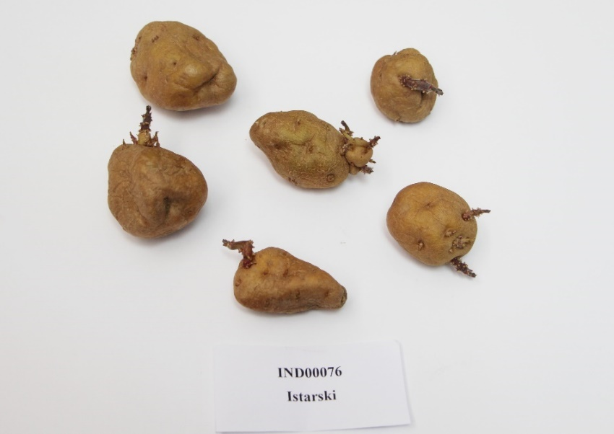
Slika 1. Gomolji krumpira kultivara Istarski (Marina Brčić)

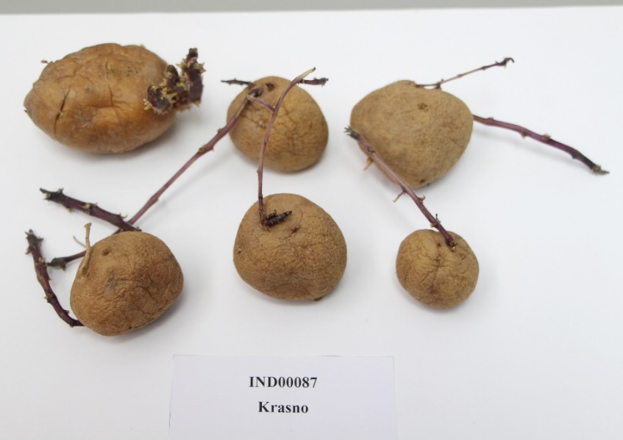
Slika 2. Gomolji krumpira kultivara Krasno (Marina Brčić)

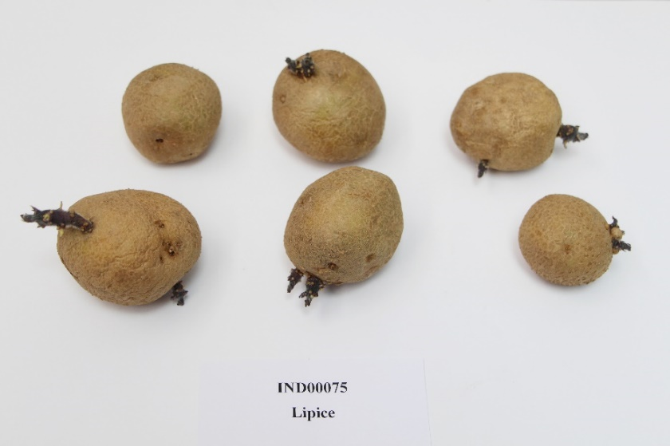
Slika 3. Gomolji krumpira kultivara Lipice žuti (Marina Brčić)

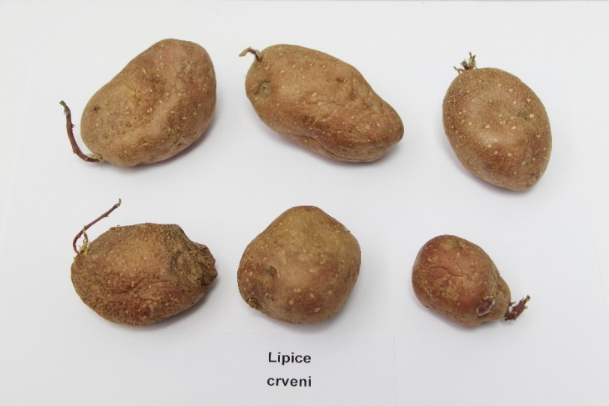
Slika 4. Gomolji krumpira kultivara Lipice crveni (Marina Brčić)

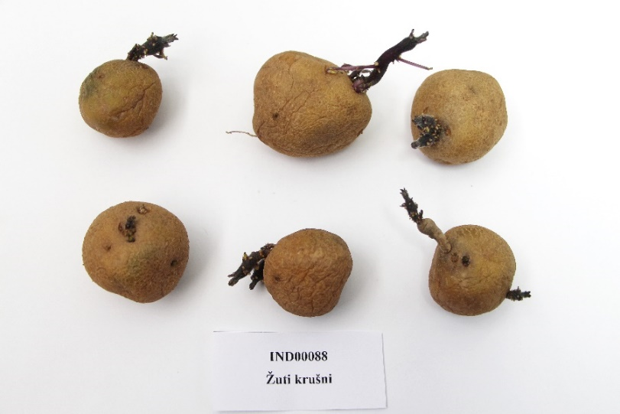
Slika 5. Gomolji krumpira kultivara Žuti krušni (Marina Brčić)

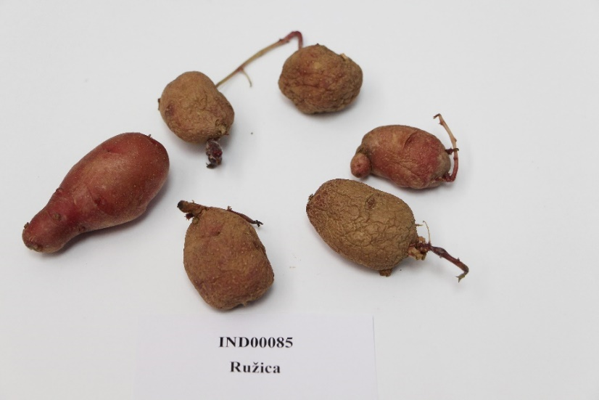
Slika 6. Gomolji krumpira kultivara Ružica (Marina Brčić)

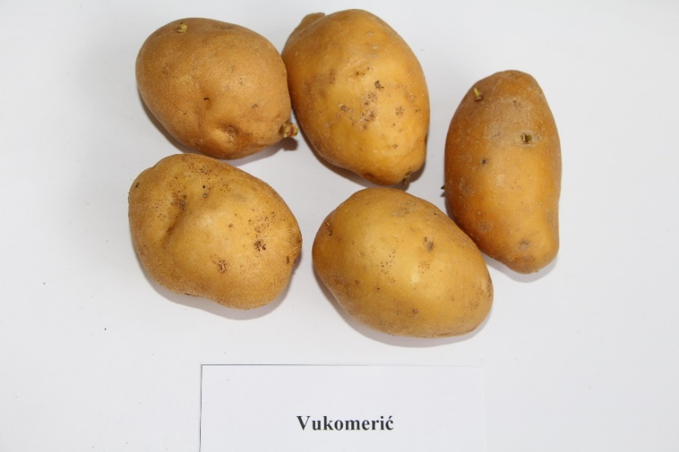
Slika 7. Gomolji krumpira kultivara Vukomerički domaći (Marina Brčić)

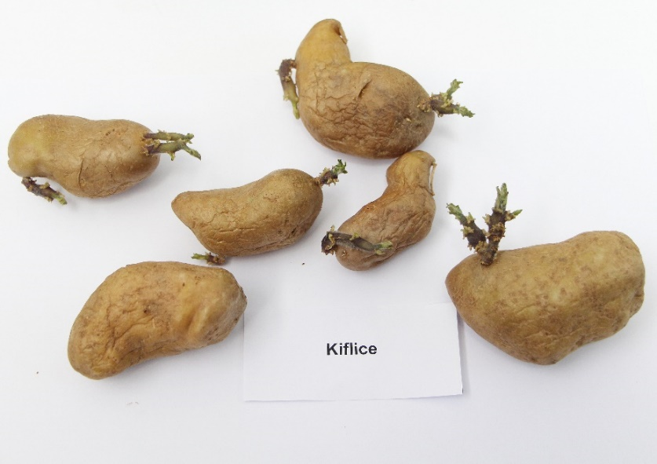
Slika 8. Gomolji krumpira kultivara Kiflice (Marina Brčić)

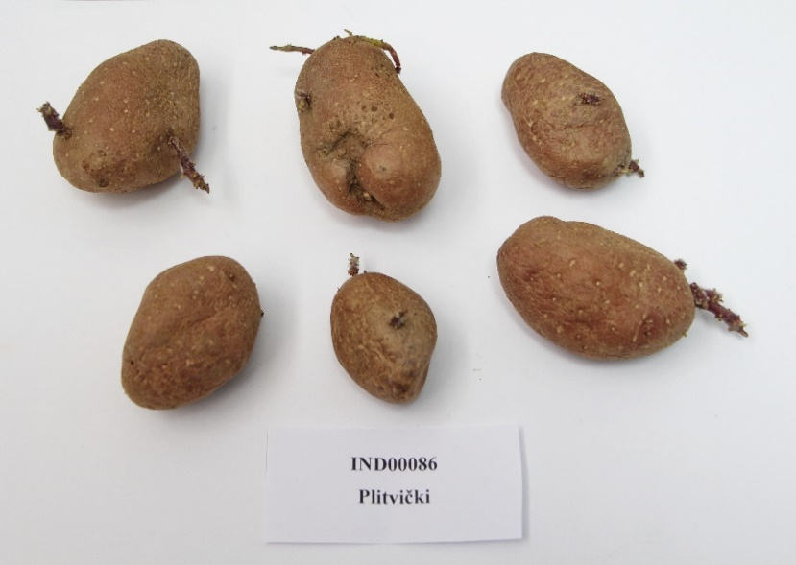
Slika 9. Gomolji krumpira kultivara Plitvički (Marina Brčić)

3.1.1. Priprema biljnog materijala, izolacija i provjera kvalitete DNA
Biljni materijal prikupljen je 14. lipnja 2022. na pokušalištu Maksimir Agronomskog fakulteta Sveučilišta u Zagrebu. Od svake sorte zasebno prikupljeni su uzorci listova za izolaciju molekula DNA. Uzorci listova uzeti su od deset biljaka zasebno po sorti, zatim su stavljeni u filter papir i u kuverte, te pohranjeni na -80 °C. Netom prije izolacije DNA, uzorci listova su podvrgnuti liofilizaciji, tj. hladnom sušenju pri temperaturi -20 °C pod vakuumom. Liofilizacija je provedena pomoću liofilizatora Alpha 1-4 LSCplus (CHRIST, Njemačka). Nakon liofilizacije, u Eppendorf tubice volumena 2 ml, dodane su dvije metalne kuglice od čistog rostfraja promjera 7 mm i 30 mg liofiliziranog lista. Tubice sa uzorcima liofiliziranog lista su potom stavljene u oscilatorni mlin Mixer mill MM 400 (Retsch, Njemačka) pomoću kojeg su listovi smrvljeni u fini prah. Tako izmrvljeno lisno tkivo korišteno je u izolaciji molekula DNA.
Za izolaciju molekula DNA korišten je komercijalni komplet (kit) za izolaciju DNA iz biljnog tkiva (DNeasy Plant Mini Kit, Qiagene, Njemačka). Sastav pufera, ostalih reagensa i membrana kolona u kitu nije poznat jer je od strane proizvođača zaštićen, Izolacija DNA je provedena prema proizvođača „Quick-Start Protocol“ priloženom uz kit, a obuhvaća sljedeće korake
- Liza i homogenozacija lisnog materijala
Liza stanica lisnog tkiva odvija se dodatkom 500 µl lizirajućeg pufera AP1 i 4 µl RNAze A u 30 mg izmrvljenog lisnog tkiva. Pufer AP1 i RNAza priloženi su u kitu. Lizirajući pufer sadrži deterdžent CTAB (Cetyltrimethylammonium Bromide) koji razgrađuje lipide u staničnoj membrani i uništava nukleaze bez utjecaja na RNAzu A. Smjesa se dobro promiješa, tj. homogenizira pomoću laboratorijske tresilice (vortex), a potom se inkubira u vodenoj kupelji na 65°C 15 minuta. Potom se u smjesu doda 130 µl lizirajućeg pufera P3 (priloženog u kitu), lagano promiješa inverznim okretanjem ruke i stavi na led 5 minuta. Zatim se uzorci centrifugiraju 5 minuta na brzini od 14000 okretaja u minuti (o/min ili rpm). Prilikom centrifugiranja dolazi do razdvajanja krute i tekuće faze. Pipetom se lagano uzima 450 µl tekuće faza (lizata ili supernatanta) i premješta QIAshredder filter kolonu koja je smještena u sakupljačku tubicu volumena 2 ml (priloženo u kitu) u kojoj se sakuplja filtrirana frakcija. Potom se uzorci centrifugiraju 2 min. na brzini 14000 o/min.
- Vezanje molekula DNA na DNeasy membranu
Nakon centrifugiranja filtrirana frakcija se pomoću pipete premješta u novu sakupljačku tubicu volumena 2 ml, doda se 1,5 volumena (tj. 675 µl) pufera AW1 (priloženog u kitu) i uzorci se dobro promiješaju inverznim okretajem ruke (ne vortex-om, jer su u toj fazi lanci DNK molekule vrlo osjetljivi na kidanje). Nakon toga se pomoću pipete premješta 650 µl smjese u novu sakupljačku tubicu u kojoj je smještena DNeasy mini filter kolona s membranom (priloženo u kitu) i centrifugira 1 min. na brzini 8000 o/min. Nakon centrifugiranja, filtrirana frakcija na dnu tubice se baca, a u istu tu filter kolonu se stavlja ostatak smjese, ponovo centrifugira 1 min. na 8000 o/min i nakon centrifugiranja se filtrat također baca. DNeasy mini filter kolona, na čijoj je membrani vezana molekula DNA, na temelju visoke ionske jakosti, premješta se u novu sakupljačku tubicu i slijedi pročišćavanje DNA molekula.
- Pročišćavanje DNA molekula
U DNeasy mini filter kolonu doda se 500 µl pufera AW2 (priloženo u kitu) kojim se uklanjaju prisutne nečistoće. Potom se uzorci stavljaju na centrifugranje 1 min na 8000 o/min, baca se filtrat sa nečistoćama i ponavlja se postupak pročišćavanja DNA molekula s tom razlikom da se na kraju postupka uzorci centrifugiraju duže (5 min.) i na većoj brzini (14000 o/min).
- Eluiranje DNA molekula
U posljednjem koraku izolacije DNA DNeasy mini filter kolona se premještaju u novu Eppendorf tubicu volumena 1.5 ml. U kolonu se doda 100 µl pufera AE (priložen u kitu) u kojem na sobnoj temperaturi u trajanju od najmanje 5 min. dolazi do eluacije tj. odvajanja adsorbirane DNA od adsorbensa, u našem slučaju od membrane u DNeasy mini filter koloni. Nakon završene eluacije slijedi centrifugiranje u trajanju od 1 min. na brzini od 6000 o/min. Dobivena otopina genomske DNA pohranjena je na -20 °C za kasniju upotrebu.

Kvaliteta izolirane DNA provjerena je u agaroznom gelu u horizontalnoj elektroforezi. Korišten je 0,8 % agarozni gel pripremljen sa 0,5X TBE puferom. Prilikom pripreme agaroznog gela dodana je boja GelRed (Olerup, Švedska), sukladno uputama proizvođača, koja se helatnim vezama veže za molekulu DNA radi njene vizualizacije nakon elektroforeze. Potom je gel uronjen u horizontalnu elektroforezu u 0,5X TBE pufer. Uzorci za provjeru uspješnosti izolacije DNA pripremljeni su za elektroforezu na način da se dio izolirane DNA (1 µl) pomiješa sa 7 μl ultra čiste vode i 2 μl 6X otopine indikatorskog pufera bromofenol-plavog, te se tako pripremljeni uzorci pune u jažice agaroznog gela. Tijekom elektroforeze napon veličine 90 V potiče kretanje negativno nabijene molekule DNA kroz agarozni gel prema pozitivnom polu elektroforeze. Nakon elektroforeze DNA je u agaroznom gelu vizualizirana pod UV-lampom (UV-induciranom fluorescencijom) i fotografirana pomoću sustava za dokumentaciju gela GelDoc XR (Bio-Rad Laboratories, SAD).
Za određivanje koncentracije izolirane DNA korišten je spektrofotometar DS-11 FX (DeNovix, SAD). Za procjenu čistoće izolirane DNA potrebno je odrediti primarni A₂₆₀/A₂₈₀ i sekundarni A₂₆₀/A₂₃₀ omjer optičke gustoće. Pri procjeni primarne optičke gustoće, prisutnost proteina u uzorku izolirane DNA manjit će taj odnos A₂₆₀/A₂₈₀, jer je vrh apsorpcije proteina na valnoj duljini 280 nm. Optimalni odnos A₂₆₀/₂₈₀ je ~1,8-2.0. Vrijednost sekundarnog omjera optičke A₂₆₀/A₂₃₀ gustoće kreće se od 2,0-2,2. Ukoliko je vrijednost te gustoće manja ukazuje na to da je izolirana molekula DNA kontaminirana sekundarnim metabolitima poput polisaharida i polifenola. Dobiveni rezultati spektrofotometrije korišteni su za pripremu radne koncentracije DNA, koja je za AFLP analizu bila 1000 ng u ukupnom volumenu 20 µl, tj. 50 ng μl⁻¹.

3.2. AFLP analiza
AFLP metoda je provedena prema protokolu Vos i sur. (1995.). Protokol se sastoji od četiri osnovne faze: (1) restrikcija molekula DNA endonukleazama i spajanje krajeva izrezanih DNA-ulomaka (ligacija) oligonukleotidnim adapterima, (2) predselektivna amplifikacija, (3) selektivna amplifikacija, (4) elektroforetsko razdvajanje amplificiranih fragmenata DNA kapilarnom elektroforezom. U AFLP analizu su osim 140 individua krumpira (14 sorata × 10 individua po sorti =140 individua) uključena četiri ponavljanja-pozitivne kontrole (slučajan odabir individua koje se ponavljanju), po dva ponavljanja unutar i između PCR plate-a (pločice s 96 tubica u matrici 8x12), te po dva kontrolna uzorka-negativne kontrole (uzorci bez DNA molekula za provjeru eventualne kontaminacije) za kasnije potrebe analiza AFLP fragmenata pomoću softvera scanAFLP.

Protokol restrikcije molekula DNA
U restrikciji DNA molekula korišten je par restrikcijskih enzimi EcoRI i MseI. Smjesa za restrikciju DNA pripremljena je u konačnom volumenu od 20 μl, a smjesa je sastavljena od 1X pufera Smart cut (New England Biolabs, SAD), 5U EcoRI-HF (New England Biolabs), 5U Msel (New England Biolabs) i ultra čiste vode. Smjesa je lagano promješana pipetom. Zatim je smjesa za restrikciju razdijeljena po 20 μl u tubice volumena 2 µl i u svaku tubicu je dodano po 20 μl genomske DNA radne koncentracije 50 ng μl⁻¹. Smjesa je zatim inkubirana u vodenoj kupelji tri sata na 37°C gdje je došlo do restrikcije DNA. Nakon postupka restrikcije, uzorci su na 15 minuta stavljeni u vodenu kupelj na 70 °C radi deaktivacije enzima.

Protokol ligacije adaptera
Prije provedbe protokola ligacije adaptera pripremljene su smjese adaptera EcoA i MseA. Adapteri su početnice čiji je slijed nukleotida (Applied Biosystems) specifičnan za mjesta rezanja restrikcijskih enzima (Tablica2.). Smjesa adaptera EcoA, koji se pomoću enzima ligaze veže na krajeve DNA molekule isječene EcoRI restrikcijskim enzimom, napravljena je u koncentraciji od 5 μM [30 μl EcoA1 (100 μM) + 30 μl EcoA2 (100 μM) + 540 μl ultra čiste vode], dok je smjesa adaptera MseA, koja se pomoću enzima ligaze veže na krajeve DNA molekule isječene MseI restrikcijskim enzimom, napravljena u koncentraciji od 50 μM [50 μl MseA1 (100 μM) i 50 μl MseA2 (100 μM)].
Tablica 2. Naziv i sekvenca adaptera
 |  | Sekvenca adaptera
EcoA: | EcoA1 | 5' CTC GTA GAC TGC GTA CC 3'
 | EcoA2 | 5' AAT TGG TAC GCA GTC 3'
MseA: | MseA1 | 5' GAC GAT GAG TCC TGA G 3'
 | MseA2 | 5' TAC TCA GGA CTC AT 3'

Smjesa za ligaciju adaptera napravljena je u ukupnom volumenu od 15 µl, a sastoji se od 0,33 μM EcoA adaptera, 3,33 μM MseA adaptera, 0,67mM ATP-a (Sigma-Aldrich, Njemačka), 1X T4 pufera (New England Biolabs), 5 wU T4 ligaze (New England Biolabs) i ultračiste vode. 15 µl ligacijske smjese pomiješano je sa 35 µl DNA molekule isječene restrikcijskim enzimima. Zatim su uzorci stavljeni u vodenu kupelj na tri sata na 37 °C prilikom čega dolazi do vezanja adaptera na krajeve isječene DNA molekule. Nakon ligacije uzorci su razrijeđeni sa 150 μl pufera T₁₀E_{0,1}.

Protokol predamplifikacije
U predamplifikaciji su korištene kombinacije početnica E01 i M02 sa po jednim selektivnim nukleotidom. Početnice se sastoje slijeda nukleotida komplementarnih slijedu nukleotida adaptera i jednog selektivnog nukleotida komplementarnom nukleotidu na DNA molekuli. Kombinacija početnica E01 ima jedan dodatni selektivni nukleotid A (Applied Biosystems), a kombinacija početnica M02 dodatni selektivni nukleotid C (Applied Biosystems) (Tablica 3.).
Tablica 3. Naziv i sekvenca početnica za predamplifikaciju
Naziv početnice | Sekvenca početnice
E01 | 5' GAC TGC GTA CCA ATT CA 3'
M02 | 5' GAT GAG TCC TGA GTA AC 3'

U predamplifikaciji za postupak umnažanja DNA lančanom reakcijom polimeraze (PCR) pripremljena je smjesa u ukupnom volumenu od 20 µl. Smjesa se sastojala od 1 X PCR pufera (20 mM TRIS-HCl, 50 mM KCl, 3 mM MgCl₂), 0,2 mM smjese dNTP-a (dATP-deoksiadenozin trifosfat, dCTP-deoksicitidin trifosfat, dTTP-timidin trifosfat i dGTP-deoksigvanozin trifosfat) (Sigma-Aldrich), po 0,25 μM kombinacija početnica E01 i M02 (Applied Biosystems), 0,5 U (jedinica) polimeraze Taq (Sigma-Aldrich), ultračiste vode i 5 µl uzorka DNA nakon postupka ligacije adaptera.
PCR reakcija izvedena je pomoću Thermalcycler-a Verity (Applied Biosystems, SAD) prema sljedećem temperaturnom režimu: prvo slijedi predkorak koji traje 2 min. i dovija se na 72 °C, zatim slijedi ciklus koji se ponavlja 20 puta, a ciklus se sastoji od slijedeća tri koraka (a) denaturacije molekule DNA u trajanju od 20 sek. na 94 °C, (b) nalijeganja kombinacije početnica na molekule DNA u trajanju od 30 sek. na 56 °C i (c) amplifikacije u trajanju od 2 min. na 72 °C. Nakon toga slijedi završni korak u trajanju od 30 min na 60 °C.
Na kraju postupka predamplifikacije smjesa umnoženih fragmenata DNA razrijeđena je u puferu T₁₀E_{0,1} (1 M TRIS-HCl, 0,5 M EDTA) u omjeru 1:25.

Selektivna amplifikacija
U selektivnoj amplifikaciji smjesa za PCR reakciju je pripremljena isto kao i za predamplifikaciju, s tom razlikom da su u selektivnoj amplifikaciji korištene kombinacije početnica sa ukupno tri dodatna selektivna nukleotida.
Za selektivnu amplifikaciju korišteno je šest kombinacija početnica (Tablica 4.), koje su odabrane među deset prethodno ispitanih kombinacija početnica, a pokazale su se najboljima u broju i jasnoći polimorfnih fragmenata DNA (AFLP fragmenata) između i unutar testiranih sorata krumpira. U svakoj kombinaciji početnica jedna je početnica na svom 5' kraju fluorescentno označena fluoroforom sukladno shemi DS-33 fluorescentnih boja (6Fam, Vic) (Applied Biosystems). Ispitivanje deset kombinacija početnica provedena su na po četiri individue sorata Ružica i Marabel, te na po jednoj individui sorata Désirée i Beata.
Tablica 4. Naziv i sekvence kombinacija početnica korištenih u selektivnoj amplifikaciji
Naziv kombinacija početnica | Sekvence kombinacija početnica
E36/M49 | Vic-5' GACTGCGTACCAATTCACC 3' / 5' GATGAGTCCTGAGTAACAG 3'
E36/M62 | 6Fam-5' GACTGCGTACCAATTCACC 3' / 5' GATGAGTCCTGAGTAACTT 3'
E34/M60 | Vic-5' GACTGCGTACCAATTCAAT 3' / 5' GATGAGTCCTGAGTAACTC 3'
E39/M59 | 6Fam-5' GACTGCGTACCAATTCAGA 3' / 5' GATGAGTCCTGAGTAACTA 3'
E45/M56 | 6Fam-5' GACTGCGTACCAATTCATG 3' / 5' GATGAGTCCTGAGTAACGC 3'
E36/M56 | Vic-5' GACTGCGTACCAATTCACC 3' / 5' GATGAGTCCTGAGTAACGC 3'

PCR reakcija je izvedena pomoću Thermalcycler-a Verity (Applied Biosystems) prema sljedećem temperaturnom režimu:
°C | min | broj ciklusa
94 | 2:00 | 1
94 | 0:20
66 → 56 | 0:30 | 9
72 | 2:00
94 | 0:20
56 | 0:30 | 20
72 | 2:00
60 | 30:00 | 1
4 | ∞

Razdvajanje, vizualizacija i očitavanje AFLP fragmenata
Razdvajanje i vizualizacija AFLP fragmenata provedena je pomoću četverokapilarne elektroforeze (Genetic Analyzer 3130, Applied Biosystems). Detekcija AFLP fragmenata bazirana je na principu fluorescencije, a za razdvajanje fragmenata korišten je polimer POP-7 (Applied Biosystems) i standard „GeneScan 500-LIZ“ (Applied Biosystems). Nakon elektroforeze AFLP fragmenti su očitani pomoću softverskog paketa Gene Mapper Ver. 4.0 (Applied Biosystems) i dodatno su analizirani pomoću softverskog paketa scanAFLP (Hermann i sur., 2010). Kao ulazne podatke, softver scanAFLP, koristi podatke o veličini (u parovima baza) i visini [jačina florescencije izražena u relativnoj flurescent jedinici (RFU - relative fluorescent units)] peak-ova očitanih pomoću softvera GeneMapper 4.0.

Softver scanAFLP izvršava se u statističkom softverskom paketu R (R Development Core Team, 2005.). Za analizu podataka korištena je verzija skripte scanAFLPv1-2.r (dostupne na poveznici http://www-leca.ujf-grenoble.fr/logiciels.htm) sa sljedećim parametrima:
PARAMETER VALUE
Primers E36/M62
Duplicated_samples 14
Multiple_controls 2;2
Negative_controls 4
TresholdA1 50
TresholdB1 80
PctgB2 0.60
CVB3 1
TresholdB4 100
NC1 5
NC2 5
NC3 0

Pomoću softvera scanAFLP provjerava se pouzdanost peak-ova očitanih pomoću softvera GeneMapper4.0. Pouzdanost se provjerava na način da se (a) peak-ovi koji nisu ponovljivi u pozitivnim kontrolama (tj. ponavljanjima) te oni koji su prisutni u negativnim kontrolama se odbacuju, (b) peak-ovi čija je visina niža od zadanog praga (ThresholdA1, u ovoj analizi korištena je visina 50 RFU) se odbacuju, (c) peak-ovi čija je visina niža od zadane visine najnižeg peak-a (ThresholdB, 80 RFU), a također su niži od najviših detektiranih peak-ova za 60 % (PcgtB2) se odbacuju, (d) automatski se izračunava koeficijent varijacije (CV) visina peak-ova, te peak-ovi čiji je CV veći od zadanog (CVB3) također se odbacuju iz matrice. Dobivena binarna matrica koristila se za statističku obradu podataka.

3.3. Statistička obrada podataka

- Informacijski sadržaj polimorfizma
Za svaku kombinaciju početnica izračunat je informacijski sadržaj polimorfizma (PIC - Polymorphism Information Content) prema formuli koju su opisali Roldan-Ruiz i sur. (2000):
PIC_{i} = 2f_{i} (1-f_{i})
PIC_{i} je informacijski sadržaj polimorfizma početnica, f_{i} je frekvencija prisutnih AFLP fragmenata, a 1-f_{i} je frekvencija odsutnih AFLP fragmenata. PIC vrijednost opisuje informativnost markera. Za dominantne markere, poput RAPD i AFLP, najveća vrijednost PIC-a je 0,50 za f_{i}=0,50 (De Riek i sur., 2001).

- Genetska sličnost i UPGMA analiza
Na temelju binarne matrice izračunata je matrica sličnosti u svrhu određivanja genetske sličnosti kultivara krumpira. U izračunu matrice sličnosti korišten je koeficijent sličnosti Dice (MS_{D}) prema sljedećoj formuli, koju su opisali Nei i Li (1979):
MS_{D} = 2n_{xy}/(2n_{xy}+n_{x}+n_{y})
2n_{xy} predstavlja ukupan broj slučajeva u kojima dva para genotipa (x i y) imaju zajednički fragment, n_{x} predstavlja ukupan broj slučajeva u kojima genotip x ima marker kojeg nema genotip y, a n_{y} predstavlja ukupan broj slučajeva u kojima genotip y ima marker kojeg nema genotip x.
Matrica sličnosti korištena je kao ulazni set podataka za klaster analizu baziranoj na analizi UPGMA (Unweighted Pair-Group Method of Arithmetic averages) (Sokal i Michener, 1958) .
Matrica sličnosti je prevedena je u matricu različitosti (MR = 1 – MS_{D}) te je korištena je kao ulazni set podataka za molekularnu analizu varijance (AMOVA) i međupopulacijsku udaljenost (Φst).

- Analiza molekularne varijance
Analizom molekularne varijance (AMOVA – Analysis of Molecular Variance) se temelji na razdiobi matrice genetskih udaljenosti između individua na njezine sastavne dijelove prema hijerarhijskom grupiranju individua koristeći činjenicu da se suma kvadrata (SS) može zapisati kao suma kvadrata svih parova opservacija. Individue se mogu grupirati u više hijerarhijskih razina (populacije, grupe) prema bilo kojem kriteriju kao što su zemljopisni, ekološki ili demografski kriteriji (Safner, 2005). Analizom molekularne varijance procjenjuje se i razdjeljuje se ukupna molekularna varijanca na varijance između i unutar populacija (Excffier i sur. 1992). U Tablici 5. prikazan je model procijene komponenata molekularne varijance između populacija i između individua unutar populacija, a u tablici Tablica 6. model procijene komponenata molekularne varijance između grupa populacija, između populacija unutar grupa i između individua unutar populacija (Excoffier i sur., 1992). Procedurom ne parametrijske permutacije (1000 permutacija) procjenjuje se razina značajnosti procijenjene komponente varijance. AMOVA je provedena računalnim programom unutar softverskog paketa Arlequin ver. 3.1 (Schneider i sur., 2000).
Tablica 5. Model hijerarhijske analize molekularne varijance (AMOVA) s procjenom komponenata molekularne varijance između populacija i između individua unutar populacija
Izvori variranja | n-1 | Komponente varijance | % ukupne varijance | Φ
Između populacija | P-1 | b=(nσ_{b}²+ σ_{c}²) | σ_{b}²=(b/d)x100
Između individua unutar populacija | N–ΣP | c=(σ_{c}²) | σ_{c}²=(c/d)x100
Ukupno | (N-1) | d=(b+c) | σ_{T}²=σ_{b}²+σ_{c}²

Tablica 6. Model hijerarhijske analize molekularne varijance (AMOVA) s procjenom komponenata molekularne varijance između grupa populacija, između populacija unutar grupa i između individua unutar populacija
Izvori variranja | Stupanj slobode  (d. f.) | Komponente varijance | % Ukupne varijance | Φ
Između grupa | P-1 | a=(n″σ_{a}²+n′σ_{b}²+ σ_{c}²) | σ_{a}²=(a/d)x100
Između populacija unutar grupa | ΣS-P | b=(nσ_{b}²+ σ_{c}²) | σ_{b}²=(b/d)x100
Između individua unutar populacija | N–ΣP | c=(σ_{c}²) | σ_{c}²=(c/d)x100
Ukupno | (N-1) | d=(a+b+c) | σ_{T}²=σ_{a}²+σ_{b}²+σ_{c}²

- Međupopulacijska udaljenost
Mjerilo međupopulacijske udaljenosti (Fst) korišteno je u analizi udaljenosti kultivara krumpira. Izračunate vrijednosti Fst predstavljaju udio varijance između populacija u ukupnoj varijanci, te u ovom istraživanju može poslužiti kao mjerilo udaljenosti između populacija tj. kultivara (Huff, 1997.). Fst vrijednosti izračunate su pomoću računalnog programa Arlequin ver. 3.0 (Excoffer i sur, 2005.).

4. Rezultati
4.1. Utvrđivanje umnoženih AFLP fragmenata i PIC vrijednosti
Rezultati analize umnoženih AFLP fragmenata prikazani su u Tablici 7. AFLP fragmenti detektirani su pomoću kapilarne eketroforeze (Genetic Analyzer 3130, Applied Biosystems) i analizirani pomoću programskog paketa GeneMapper (Ver. 4.0, Applied Biosystems). U rasponu od 80 do 400 parova baza (bp), pri visini peak-a od 50 do 1000 RFU, ukupno je detektirano 517 AFLP fragmenata, od kojih je 303 bilo monomorfnih (59 %) i 214 polimorfnih fragemenata (41 %) bilo polimorfno. Kombinacije početnica E36/M62 i E45/M56 generirale su najveći broj fragmenata (96), dok je najmanji broj fragmenata generiran kombinacijom početnica E36/M56 (70). Kod kombinacija početnica E36/M62 generiran je podjednak broj monomorfnih (48) i polimorfnih fragmenata (48), dok je kod kombinacija početnica E45/M56 od ukupnog broja fragmenata, najveći broj fragmenata bio monomorfan (69), a najmanji broj polimorfan (27). Od ukupnog broja detektiranih fragmenata po kombinaciji početnica najveći udio polimorfnih fragmenata utvrđen je kod kombinacija početnica E36/M62 i E36/M59 (50 % polimorfnih fragmenata), a najmanji kod kombinacije početnica E36/M49 (27 % polimorfnih fragmenata). Prosječna vrijednost informacijskog sadržaja polimorfizma (PIC) kod početnica korištenih u ovim istraživanjima bila je 0,29, a kretala se od 0,27 (E36/M49) do 0,33 (E36/M56).
Tablica 7. Broj monomorfnih, polimorfnih i ukupan broj AFLP fragmenata i vrijednosti PIC po kombinaciji početnica generiran na bazi 140 individua kroz 14 sorata krumpira
Kombinacija početnica | Broj individua | Ukupan broj fragmenata | Broj monomorfnih fragmenata | Broj polimorfnih fragmenata | % polimorfnih fragmenata | PIC
E36/M49 | 140 | 83 | 52 | 31 | 27 | 0,27
E36/M62 | 140 | 96 | 48 | 48 | 50 | 0,26
E34/M60 | 140 | 83 | 52 | 31 | 37 | 0,29
E39/M59 | 140 | 89 | 47 | 42 | 47 | 0,30
E45/M56 | 140 | 96 | 69 | 27 | 28 | 0,33
E36/M56 | 140 | 70 | 35 | 35 | 50 | 0,31
∑ |  | 517 | 303 | 214
X̅ |  | 86,17 | 50,5 | 35,67 | 41,3 | 0,29

4.2. Klaster analiza
Klaster analizom korištenjem algoritma UPGMA na bazi koeficijenta sličnosti prema Dice dobiven je dendrogram 14 kultivara krumpira na temelju 140 individua (Slika 10).
Klaster analiza pokazala je jasno grupiranje individua unutar kultivara u 100 % slučajeva. (Slika 10.). Kultivari su se grupirali u tri glavne grupe. Jednu čine kultivari Krasno (KRA), Žuti krušni (ŽUKR) i Lipički žuti (LIPŽ), drugu grupu čini kultivar Istra (IST), a u trećoj grupi je većina hrvatskih tradicijskih kultivari grupirana zajedno sa stranim komercijalnim kultivarima unutar četiri podgrupe.
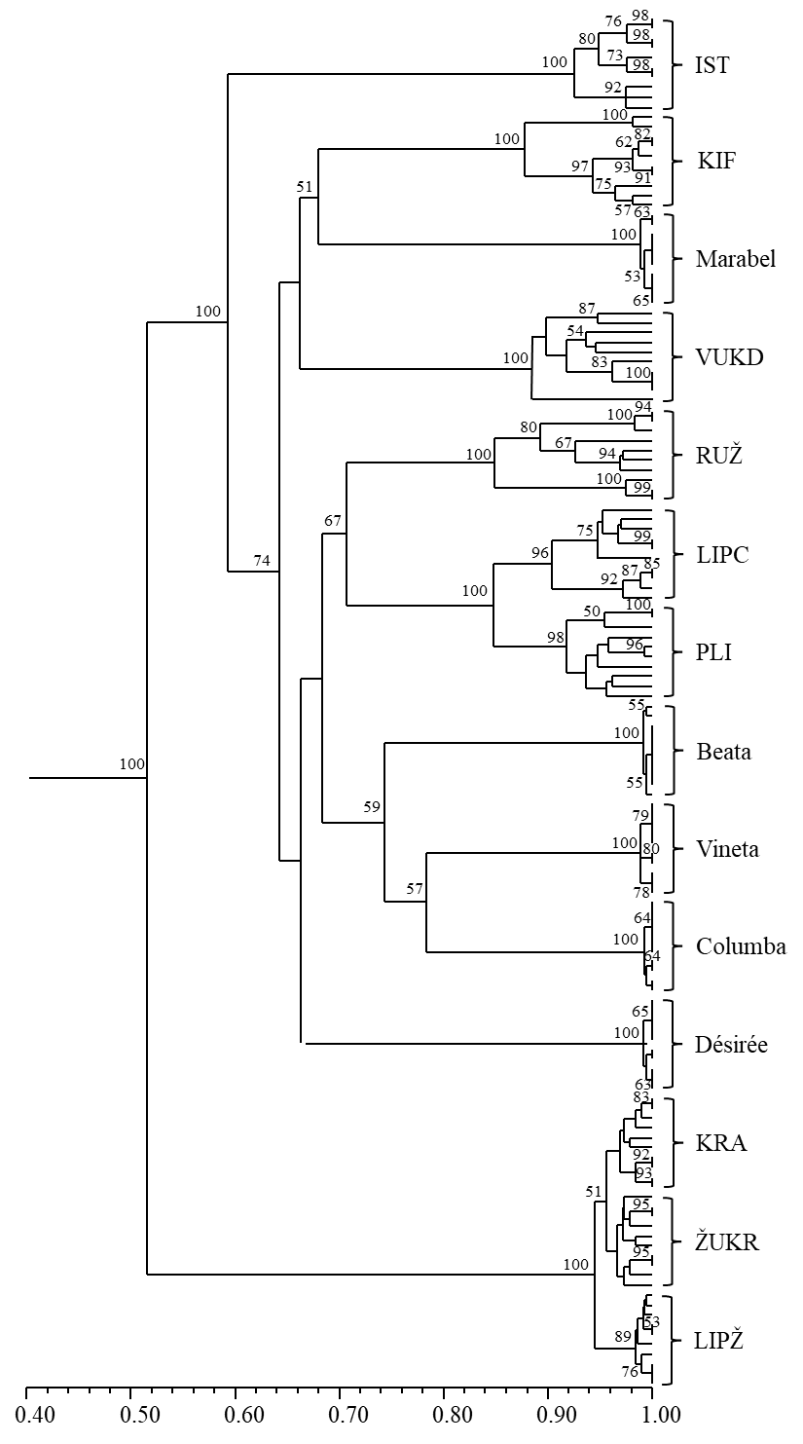
Slika 10. Denrogram na temelju 140 individua 14 kultivara krumpira dobiven klaster metodom algoritma UPGMA, na temelju matrice sličnosti prema Dice. Bootstrap vrijednosti iznad 50 označene su na pojedinim granama. Provedeno je 1000 pseudoponavljanja (Oznake kratica tradicijskih kultivara kao u Tablici 1)
Unutar hrvatskih tradicijskih kultivara najveće variranje u prosječnom broju fragmenata utvrđeno je između individua kultivara Ružica (RUŽ; 19.90 fragmenata), a najmanje između individua unutar kultivara Lipički žuti (LIPŽ; 2,33 fragmenata) (Tablica 8).
Variranje u prosječnom broju AFLP fragmenata također je uočeno i unutar stranih komercijalnih kultivara, a kreće se od 0,71 fragmenta (kultivar Beata) do 1,38 fragmenata (kultivar Vineta) (tablica 8).
Tablica 8. Prosječna vrijednost koeficijenta sličnosti i standardna devijacija (SD) kod 14 kultivara krumpira
Naziv kultivara | Prosjek | SD |  | Naziv kultivara | Prosjek | SD
IST | 0,95 | 0,030 |  | Marabel | 0,99 |  | 0,005
KIF | 0,95 | 0,050 |  | Desiree | 0,99 |  | 0,005
KRA | 0,97 | 0,010 |  | Beata | 0,99 |  | 0,005
LIPŽ | 0,99 | 0,006 |  | Vineta | 0,99 |  | 0,005
ŽUKR | 0,97 | 0,009 |  | Columba | 0,99 |  | 0,004
RUŽ | 0,89 | 0,050
LIPC | 0,93 | 0,040
PLI | 0,93 | 0,030
VUKD | 0,92 | 0,003
Unutar hrvatskih tradicijskih kultivara najmanja prosječna vrijednosti koeficijenta sličnosti utvrđena je kod kultivara Ružica (RUŽ; 0,89), a najveći kod kultivara Lipički žuti (LIPŽ; 0,99) (Tablica 8).

4.3. Analiza molekularne varijance
Varijanca, odnosno ukupna AFLP raznolikost je analizom molekularne varijance razdijeljena na raznolikost uzrokovanu razlikama između i unutar kultivara i na raznolikost uzrokovanu razlikama između grupa kultivara krumpira (Tablice 9., 10., 11., 12. i 13.).
Analizom molekularne varijance je utvrđeno da je 90,18 % morfološke varijabilnosti objašnjena varijabilnošću između kultivara, dok je svega 9,28 % te varijabilnosti unutar kultivara 9,82 % (Tablica 9.).
Provedena je analiza molekularne varijance za devet hrvatskih tradicijskih kultivara (Tablica 10.) i za pet stranih komercijalnih kultivara (Tablica 11.). Analizom molekularne varijance je utvrđeno da je veći udio molekularne varijabilnosti objašnjen varijabilnošću unutar hrvatskih tradicijskih kultivara (13,47%) u usporedbi sa stranim komercijalnim kultivarima (1,86 %)
Tablica 9. Rezultati analize molekularne varijance raspodjelom AFLP raznolikosti između i unutar 14 kultivara krumpira
Izvor varijabilnosti | Stupnjevi slobode | Komponente varijance | Udio varijabilnosti | Φ | p(Φ)
Između kultivara | 13 | 29,92 | 90,18 | 0,90 | <0,01
Unutar kultivara | 126 | 3,26 | 9,82
Ukupno | 139 | 33,18

Tablica 10. Rezultati analize molekularne varijance raspodjelom AFLP raznolikosti između i unutar devet hrvatskih tradicijskih kultivara krumpira
Izvor varijabilnosti | Stupnjevi slobode | Komponente varijance | Udio varijabilnosti | Φ | p(Φ)
Između kultivara | 8 | 30,83 | 86,53 | 0,87 | <0,01
Unutar kultivara | 81 | 4,79 | 13,47
Ukupno | 89 | 35,62

Tablica 11. Rezultati analize molekularne varijance raspodjelom AFLP raznolikosti između i unutar pet stranih komercijalnih kultivara krumpira
Izvor varijabilnosti | Stupnjevi slobode | Komponente varijance | Udio varijabilnosti | Φ | p(Φ)
Između kultivara | 4 | 25,82 | 90,14 | 0,98 | <0,01
Unutar kultivara | 45 | 0,49 | 1,86
Ukupno | 49 | 26,31

4.4 Udaljenost između parova kultivara
Rezultati analize udaljenosti između kultivara (Fst) prikazani su u Tablici 12. Rezultati analize pokazuju da su svi parovi kultivara međusobno statistički značajno udaljeni, tj. različiti. Najveća značajna udaljenost utvrđena je između parova kultivara Columba i Marabel (F_{ST} =0,99) i kultivara Columba i Désirée (Fst =0,99), dok je najmanja značajna udaljenost utvrđena između para kultivara Žuti krušni i Krasno (Fst =0,40).

Tablica 12. Matrica udaljenosti (Fst) parova kultivara krumpira. Fst vrijednosti parova kultivara, ispod dijagonale) i značajnost udaljenosti između kultivara (iznad dijagonale)
 | IST | KIF | MAR | KRA | LIPŽ | ŽUKR | RUŽ | LIPC | PLI | DES | BEA | VIN | COL | VUKD
IST | - | ** | ** | ** | ** | ** | ** | ** | ** | ** | ** | ** | ** | **
KIF | 0,84 | - | ** | ** | ** | ** | ** | ** | ** | ** | ** | ** | ** | **
MAR | 0,93 | 0,88 | - | ** | ** | ** | ** | ** | ** | ** | ** | ** | ** | **
KRA | 0,93 | 0,91 | 0,96 | - | ** | ** | ** | ** | ** | ** | ** | ** | ** | **
LIPŽ | 0,94 | 0,93 | 0,98 | 0,68 | - | ** | ** | ** | ** | ** | ** | ** | ** | **
ŽUKR | 0,92 | 0,91 | 0,96 | 0,40 | 0,60 | - | ** | ** | ** | ** | ** | ** | ** | **
RUŽ | 0,81 | 0,75 | 0,82 | 0,85 | 0,87 | 0,85 | - | ** | ** | ** | ** | ** | ** | **
LIPC | 0,86 | 0,81 | 0,90 | 0,91 | 0,92 | 0,91 | 0,69 | - | ** | ** | ** | ** | ** | **
PLI | 0,86 | 0,81 | 0,91 | 0,92 | 0,93 | 0,92 | 0,71 | 0,56 | - | ** | ** | ** | ** | **
DES | 0,93 | 0,90 | 0,98 | 0,96 | 0,98 | 0,96 | 0,83 | 0,90 | 0,91 | - | ** | ** | ** | **
BEA | 0,92 | 0,88 | 0,98 | 0,96 | 0,98 | 0,96 | 0,82 | 0,88 | 0,90 | 0,98 | - | ** | ** | **
VIN | 0,92 | 0,89 | 0,98 | 0,96 | 0,98 | 0,96 | 0,82 | 0,87 | 0,89 | 0,98 | 0,97 | - | ** | **
COL | 0,92 | 0,90 | 0,99 | 0,97 | 0,98 | 0,96 | 0,82 | 0,89 | 0,90 | 0,99 | 0,98 | 0,97 | - | **
VUKD | 0,85 | 0,79 | 0,86 | 0,91 | 0,92 | 0,91 | 0,76 | 0,80 | 0,79 | 0,89 | 0,87 | 0,88 | 0,89 | -
**P ≤ 0,01

4.5. Analiza molekularne varijance između različitih grupa kultivara
Kultivari, od kojih je svaki zastupljen s po 10 individua, podijeljeni su u dvije grupe. Jednu grupu čini devet hrvatskih tradicijskih kultivara, a u drugu grupu čini pet stranih komercijalnih kultivara. Ova je analiza provedena s ciljem izračunavanja udjela varijance koja objašnjava molekularnu varijabilnost između dvije grupe kultivara, varijabilnost kultivara unutar grupa i varijabilnost unutar kultivara. Rezultati molekularne analize varijance nije utvrdila značajne razlike između grupa hrvatskih tradicijskih i stranih komercijalnih kultivara. Rezultati molekularne analize varijance prikazani u Tablici 13. pokazuju je da je udio varijance koji objašnjava molekularnu varijabilnost između grupa kultivara 4,49 % i da nije statistički značajna, dok je udio varijance koji otpada na varijabilnost kultivara unutar grupa 85,91 %, a udio varijance koji otpada na varijabilnost unutar kultivara 9,60 %.
Tablica 13. Rezultati analize molekularne varijance raspodjelom AFLP raznolikosti između dvije grupe kultivara.
Izvor varijabilnosti | Stupnjevi slobode | Varijanca | % ukupne varijabilnosti | Φ | p(Φ)
Između grupa kultivara (A i B) | 1 | 1,52 | 4,49 | 0,05 | 0,22
Između kultivara unutar grupa | 12 | 29,17 | 85,91 | 0,90 | <0,01
Unutar kultivara | 126 | 3,26 | 9,60 | 0,90 | <0,01
Ukupno | 139 | 33,95

U klaster analizi (Slika xx.) utvrđeno je grupiranje kultivara u ti različite grupe. U jednu grupu spada kultivar Istarski (IST), u drugu grupu spadaju kultivari Kiflice (KIF), Ružica (RUŽ), Lipice crveni (LIPC), Plitvički (PLI), Vukomerički domaći (VUKD), Marabel, Désirée, Beata, Vineta i Columba, a u treću grupu spadaju kultivari Krasno (KRA), Lipice žuti (LIPŽ) i Žuti krušni (ŽUKR). Analiza molekularne varijance provedena je za sve tri grupe kultivara. Ovo je učinjeno s ciljem izračunavanja udjela varijance koji otpada na varijabilnost između grupa kultivara, na varijabilnost kultivara unutar grupa i varijabilnost unutar kultivara. Rezultati molekularne analize varijance prikazani u Tablici 14. pokazuju je da je udio varijance koji objašnjava molekularnu varijabilnost između grupa kultivara 46,51 % i da je statistički značajna.

Tablica 14. Rezultati analize molekularne varijance raspodjelom AFLP raznolikosti između dvije grupe kultivara.
Izvor varijabilnosti | Stupnjevi slobode | Varijanca | % ukupne varijabilnosti | Φ | p(Φ)
Između grupa kultivara (A vs. B vs. C) | 2 | 20,45 | 46,51 | 0,47 | <0,001
Između kultivara unutar grupa | 11 | 20,26 | 46,08 | 0,86 | <0,001
Unutar kultivara | 126 | 3,26 | 7,41 | 0,93 | <0,001
Ukupno | 139 | 43,97

5. Rasprava

Sva dosadašnja istraživanja genetičke raznolikosti krumpira izvedena su na način da kultivar predstavlja jedna individua. Takva metodologija je vjerojatno korištena s obzirom na to da kultivari krumpira pripadaju klonskom tipu kultivara, što pretpostavlja da su sve individue unutar populacije genetički jednake. Uzrok unutarsortne varijabilnosti krumpira vjerojatno je povezan s nakupljanjem somatskih mutacija kroz vrijeme. To u svom istraživanju potvrđuju (Amundson i sur. 2023.) navodeći da vegetativnim razmnožavanjem krumpira kroz vrijeme dolazi do nakupljanja somatskih mutacija.
Ovo su prva istraživanja genotipizacije kultivara krumpira u Hrvatskoj. Svaka od 14 ispitivanih sorata predstavljena je uzorkom od deset individua što ga po temeljnoj zamisli i metodologiji odvaja od svih ranije objavljenih radova na tu temu.
Odabir AFLP tehnike molekularnih markera vezan je uz samu metodologiju istraživanja s obzirom da se AFLP tehnika ne oslanja na prethodno poznavanje genomskih sekvenci koje u slučaju krumpira nisu dovoljno poznate. Primjerice, Braun i Wenzel (2005.) u istraživanju genetičke raznolikosti njemačkih sorata krumpira koriste SSR i AFLP markere, ali zaključuju da je AFLP tehnika učinkovitija s obzirom da je pomoću nje moguće jasno razdvojiti i srodne grupe genotipova, tj. klonske varijacije koje proizlaze iz mutacija. Esfahani i sur. (2008.) istraživali su genetsku raznolikost europskih i sjevernoameričkih sorata krumpira i razmatrajući visoku razinu polimorfizma otkrivenu AFLP markerima preporučuju tu tehniku za genetičke studije na krumpiru i za identifikaciju sorata krumpira. Akkale i sur. (2010.) istražujući genetičku raznolikost turskih sorata krumpira također zaključuju da je upravo zbog visoke razine polimorfizma AFLP moćan marker-alat za klasifikaciju i proučavanje genetičke raznolikosti krumpira. Wang i sur. (2017.) u svom istraživanju genetičke raznolikosti sorata krumpira koriste SSR i AFLP markere i zaključju da je AFLP tehnika u slučaju razlikovanja sorata informativnija.
AFLP se, stoga i ovim istraživanjem pokazala pouzdanom tehnikom analize genetske varijabilnosti između kultivara (slika 10). Ipak, rezultati ovog rada potvrđuju da je AFLP tehnika prikladna i za detektiranje varijabilnosti unutar kultivara. Veća varijabilnost utvrđena je unutar hrvatskih tradicijskih kultivara nego unutar stranih komercijalnih kultivara što je i očekivano s obzirom da komercijalni kultivari moraju biti homogeniji što je moguće više. Sa stajališta oplemenjivačkog rad dobro je što postoji značajna genetska varijabilnost unutar hrvatskih tradicijskih kultivara, jer ona može poslužiti i kao izvor gena za pojedina važna svojstva, ukoliko se u daljnjim istraživanjima pokaže njihova povezanost s takvim, tehnološki, agronomski i ekonomski važnim svojstvima, poput tolerantnosti ili otpornosti na različite biotske i abiotske stresove, dinamike vegetacije, ponašanje u skladištenju, kulinarske kvalitete i dr.
Naravno, gore navedene pretpostavke ukazuju na potrebu ciljanog istraživanja i analize variranja tih svojstava kod tradicijskih kultivara koji imaju potencijal primjene u okviru budućeg oplemenjivačkog programa.
Ovako visoki postotak varijabilnosti između sorata bio je očekivan i to upravo zbog činjenice što se krumpir nakon križanja i selekcije poželjnih oplemenjivačkih linija dalje reproducira vegetativno, pa ne dolazi do daljenj rekombinacije gena koja proizlazi iz generativnog razmnožavanja. Vegetativnom reprodukcijom zadržavaju se razlike između sorata, ali potencijalnim nakupljanjem mutacija unutar sorata moguće su i manje (ali i ekspresijom potencijalno značajne) varijacije unutar sorata. Niski udio varijabilnosti unutar sorata vjerojatno i jest posljedica nakupljanja ovakvih, somatskih mutacija tijekom brojnih generacija vegetativnog razmnožavanja.
Istraživanjem je utvrđeno da unatoč značajnim razlikama genetske varijabilnosti između svih kultivara ipak nisu utvrđene značajne razlika između germplazme hrvatskih tradicijskih kultivara i germplazmi stranih komercijalnih kultivara. To govori u prilog neodvojivosti hrvatske od europske germplazme krumpira. S obzirom na geografsku izoliranost hrvatskog ruralnog prostora sve do početka dvadesetog stoljeća, germplazma hrvatskih tradicijskih kultivara vjerojatno pripada germplazmi starih europskih tradicijskih kutlivara koji su na naše prostore introducirani odavno i na njima se zadržali postavši dijelom identiteta (npr. Lički krumpir), a u međuvremenu ostali samo kao dio pedigrea stranih komercijalnih kultivara.
Konačno, hrvatski tradicijski kultivari zbog svoje dokazane specifičnosti vrijedan su materijal u očuvanju biljnih genetskih izvora, te predstavljaju temelj za brendiranje oznaka izvornosti čime bi proizvodnja krumpira u Hrvatskoj ostvarila i status brenda kao što je već postignuto s „Ličkim krumpirom“.
Otkriveno je da tradicionalne sorte imaju višu stabilnost (adaptabilnost tijekom vremena) u poljoprivrednim sustavima niskih ulaganja, stoga njihovo korištenje može osnažiti stabilnost i sigurnost proizvodnje hrane ukoliko dođe do zastoja u konvencionalnoj proizvodnji, navode Ceccarelli i sur. (2002.). S obzirom na geopolitičke okolnosti u svijetu, osvjedočili smo se koliko su važni stabilni proizvodni lanci hrane i od kolikog je značaja lokalna proizvodnja koja bi se kvalitetnijom evaluacijom tradicijskih kultivara mogla poboljšati.
6. Zaključci
1. Na molekularnoj razini utvrđene su značajne razlike između istraživanih kultivara krumpira.
2. Molekulana varijabilnost utvrđena je unutar svih kultivara, pri čemu je veća varijabilnost utvrđena unutar hrvatskih tradicijskih kultivara u usporedbi sa stranim komercijalnim kultivarima. Unutar tradicijskih kultivara cv. 'Ružica' bio je najheterogeniji, dok je najuniformniji bio cv. 'Lipički žuti'
3. Na molekularnoj razini nisu utvrđene značajne razlike između grupa hrvatskih tradicijskih i stranih komercijalnih kultivara.
4. Utvrđena varijabilnost unutar tradicijskih kultivara krumpira predstavlja potencijalno vrijedan izvor genetske varijabilnosti u oplemenjivačkim programima na krumpiru.
5. Rezultati ovog rada predstavljaju važan doprinos u programu očuvanja biljnih genetskih izvora. Daljnja evaluacija genetske i morfološke varijabilnosti hrvatskih tradicijskih kultivara od strateškog je značaja pri osmišljavanju budućih oplemenjivačkih programa , a može biti i element brendiranja lokalnog proizvoda.

7. Zahvale
Zahvaljujemo se mentorici, prof. dr. sc. Snježani Bolarić na izdvojenom vremenu, potpori, brojnim savjetima i ukazanoj prilici da pod njenim vodstvom prijavimo ovaj rad na natječaj za Rektorovu nagradu.
Također, zahvaljujemo se doc. dr. Marini Brčić na fotografijama hrvatskih tradicijskih kultivara krumpira.

8. Literatura

- Abou-Taleb E. M, Aboshosha S. M, El-Sherif EM, El-Komy M. H (2010). Genetic diversity among late blight resistant and susceptible potato genotypes. Saudi J Biol Sci. 2010 travanj;17(2):133-8. doi: 10.1016/j.sjbs.2010.02.006
- Akkale C, Yildirim Z, Yildirim M, Kaya C, Öztürk G, Tanyolac, B (2010). Assessing genetic diversity of some potato (Solanum tuberosum L.) genotypes grown in turkey using the AFLP marker technique. Turkish Journal of Field Crops, siječanj 2010., Volume 15, stranice 73-78.
- Aksoy E., Demirel U., Bakhsh A., Abu Bakar Zia M., Naeem M., Saeed F., Çalışkan S., Çalışkan M. E. (2021). Recent Advances in Potato (Solanum tuberosum L.) Breeding. U: Recent Advances in Plant Breeding Strategies: Vegetable Crops Volume 8: Bulbs, Roots and Tubers (ur: J. M. Al-Khayri., S. M. Jain., D. V. Johnson). Springer Nature. Switzerland. 409-489.
- Amundson K. R., Henry I. M., Comai L. (2023). The United States Potato Genebank Holding of cv. Desiree is a Somatic Mutant of cv. Urgenta. Am. J. Potato Res. 100, str 27–38 (2023). doi: https://doi.org/10.1007/s12230-022-09892-1
- Antonova O. Y., Shvachenko N. A., Novikova L. Y., Shuvalov O Y., Kostina L. I., Klimenko N. S., Shuvalova A. R., Gavrilenko T. A (2017). Genetic diversity of potato varieties bred in Russia and its neighboring countries based on the polymorphism of SSR-loci and markers associated with resistance R-genes. Russian Journal of Genetics: Applied Research. volume 7, 489–500 (2017). doi: 10.1134/S2079059717050021
- Bethke P. C., Halterman D. A., Jansky S (2017). Are We Getting Better at Using Wild Potato Species in Light of New Tools?. Crop Science, vol. 57, 2017. doi: https://doi.org/10.2135/cropsci2016.10.0889
- Bornet B, Goraguer F, Joly G, Branchard M (2002). Genetic diversity in european and Argentinian cultivated potatoes (Solanum tuberosum subsp. tuberosum) detected by inter-simple sequence repeats (ISSRs). Genome. 2002 Jun;45(3):481-4. doi: 10.1139/g02-002
- Braun A., Wenzel G (2005)., Molecular analysis of genetic variation in potato (Solanum tuberosum L.). I. German cultivars and advanced clones. Potato Research 47 (2004/5) 81-92. doi: http://dx.doi.org/10.1007/BF02731971
- Ceccarelli S., Grando S. (2002). Plant breeding with farmers requires treating the assumptions of conventional plant breeding: lesson from the ICCRDA Barely Program. U: Farmers, scientists and plant breeding: integrating knowledge and practice. (ur: Cleveland D. A., Soleri D.) 297-333
- CPGRD (2023). Croatian Plant Genetic Resources Database. https://cpgrd.hapih.hr/ - pristup 19. 04. 2023.
- De Riek J., Calsyn E., Everaert I., Van Bockstaele E., De Loose M. (2001). AFLP based alternatives for the assessment of distinctness, uniformity and stability of sugar beet varieties. Theor Appl Genet 103:1254-1265
- Demeke T., Lynch D. R., Kawchuk L. M., Kozub G. C., Armstrong J. D (1996). Genetic diversity of potato determined by random amplified polymorphic DNA analysis. Plant Cell Reports 1996 svibanj;15(9):662-7. doi: 10.1007/BF00231920
- Demirel, U., Tındaş, İ, Yavuz, C., Baloch, F., & Çalışkan, M. (2018). Assessing genetic diversity of potato genotypes using inter-PBS retrotransposon marker system. Plant Genetic Resources, 16(2), 137-145. doi:10.1017/S1479262117000041
- Esfahani, S.T., Shiran, B., & Balali, G.R. (2009). AFLP markers for the assessment of genetic diversity in european and North American potato varieties cultivated in Iran. Crop Breeding and Applied Biotechnology, 9, 75-86.
- Excoffier L., Laval G., Schneider S. (2005). Arlequin ver. 3.0: An integrated software package for population genetics data analysis. Evolutionary Bioinformatics Online 1:47-50
- Excoffier L., Smouse P. E., Quattro J. M., (1992). Analysis of molecular variance infered from metric distances among DNA haplotypes: application to human mitochondrial DNA restriction data. Genetics 131(2):479-91.
- FAOSTAT (2021). Food and Agriculture Organization of the United Nations Statistical Database. https://www.fao.org/faostat/en/#home – pristup 17. 04. 2023.
- Ghislain M., Andrade D., Rodríguez F., Hijmans R. J., Spooner D. M (2006). Genetic analysis of the cultivated potato Solanum tuberosum L. Phureja Group using RAPDs and nuclear SSRs. Theor Appl Genet. 2006 Nov;113(8):1515-27. doi: 10.1007/s00122-006-0399-7
- Haan S. i Rodriguez F. (2016). Potato origin and production. u J. Singh & L. Kaur (Eds.), Advances in Potato Chemistry and Technology (2nd, pp. 1–32). London, UK: Academic Press, Elsevier.
- Haupt, M., Schmid, K., (2020). Combining focused identification of germplasm and core collection strategies to identify genebank accessions for central European soybean breeding. Plant Cell Environ. 43, 1421–1436.
- Hawkes J.G., Francisco-Ortega J. (1993). Eupyhtica: The early history of the potato in Europe. stranica: https://link.springer.com/article/10.1007/BF00029633
- Herrmann, D., Poncet, B.N., Manel, S., Rioux, D., Gielly, L., Taberlet, P., Gugerli, F. (2010): Selection criteria for scoring amplified fragment lenght polymorphism (AFLPs) positively affect the reliability of population genetic parameter estimates, Genome 53: 302-310.
- Hosaka K., Oghihara Y., Matsubayashi M., Tsunewaki K (1984). Phylogenetic relationship between the tuberous Solanum species as revealed by restriction endonuclease analysis of chloroplast DNA. p. 349-369. doi: https://doi.org/10.1266/jjg.59.349
- Huaman Z., Ortiz R., Zhang D., Rodriguez F. (2000). Isozyme Analysis of Entire and Core Collections of Solanum tuberosum subsp. andigena Potato Cultivars. Crop Science/Plant Genetic Resource. Vol 40. Siječanj-veljača 2000., str. 273-276. doi: https://doi.org/10.2135/cropsci2000.401273x
- Kim J. H., Joung H., Kim H. Y., Lim Y. P (1998). Estimation of Genetic Variation and Relationship in Potato (Solanum Tuberosum L.) Cultivars Using AFLP Markers. American Journal of Potato Research (1998) 75:107-112, doi: 10.1007/BF02883885
- Kolech S. A., Halseth D., Perry K., Wolfe D., Douches D. S., Coombs J., De Jong W. (2016). Genetic Diversity and Relationship of Ethiopian Potato Varieties to Germplasm from North America, Europe and the International Potato Center. American Journal of Potato Research (2016) 93:609–619. doi: 10.1007/s12230-016-9543-3
- Kwang Ryong J., Sengho C., Ji-Hong C., Hyun-Jin P., Jang-Gyu C., Young-Eun P., Kwang-Soo C. (2022). Analysis of genetic diversity and population structure among cultivated potato clones from Korea and global breeding programs. Scientific Reports (2022) 12:10462. doi: https://doi.org/10.1038/s41598-022-12874-2
- Lešić, Ružica; Borošić, Josip; Buturac, Ivan; Herak Ćustić, Mirjana; Poljak, Milan; Romić, Davor (2016). Povrćarstvo Čakovec: Zrinski d.d.
- Liber Z., Šatović Z., Pejić I. (2022). Analiza genetske raznolikosti. U: Molekularno oplemenjvianje bilja (ur. Pejić I. i Šatović Z.), Sveučilište u Zagrebu Agronomski fakultet, str. 31-44.
- Liber Z., Šatović Z., Pejić I. (2022). Analiza genetske raznolikosti. U: Molekularno oplemenjvianje bilja (ur. Pejić I. i Šatović Z.), Sveučilište u Zagrebu Agronomski fakultet, str. 31-44.
- Maletić E., Pejić I., Karoglan Kontić J. (2008.). Vinova loza - Ampelografija, ekologija, oplemenjivanje. Školska knjiga. Zagreb
- Michener, C.D., Sokal, R.R. (1957): A quantitative approach to a problem of classification. Evolution, 11:490–499
- Milbourne D., Meyer R., Bradshaw J. E., Baird E., Bonar N., Provan J., Powell W., Waugh R (1997). Comparison of PCR-based marker systems for the analysis of genetic relationships in cultivated potato. Molecular Breeding 3: 127–136, 1997. 127. stranica: https://agris.fao.org/agris-search/search.do?recordID=NL1998001999
- Nei M., Li W.H. (1979). Mathematical model for studying genetic variation in terms of restriction endonucleases. Proc Natl Acad Sci USA 76(10): 5269-5273:
- Pandey J., Scheuring D. C., Koym J. W., Coombs J., Novy R. G., Thompson A. L., Holm D. G., Douches D. S., Miller Jr J. C., Vales M. I (2021). Genetic diversity and population structure of advanced clones selected over forty years by a potato breeding program in the USA. Scientific Reports (2021) 11:8344. doi: https://doi.org/10.1038/s41598-021-87284-x
- Pejić I. (2022). Konvencionalno i molekularno oplemenjivanje bilja. U: Molekularno oplemenjvianje bilja (ur. Pejić I. i Šatović Z.), Sveučilište u Zagrebu Agronomski fakultet, str. 3-18.
- R Development Core Team (2005). R: A language and environment for statistical computing, reference index version 2.x.x. R Foundation for Statistical Computing, Vienna, Austria. ISBN 3-900051-07-0, URL http://www.R-project.org
- Reddy B. J., et al., (2018). A Review on Potato (Solanum tuberosum L.) and its Genetic Diversity. International Journal of Genetics, ISSN: 0975- 2862 & E- ISSN: 0975-9158, Volume 10, Issue 2, str.-360-364. doi: http://dx.doi.org/10.9735/0975-2862.10.2.360-364
- Ritter E, Debener T, Barone A, Salamini F, Gebhardt C (1991). RFLP mapping on potato chromosomes of two genes controlling extreme resistance to potato virus X (PVX). Mol Gen Genet. 1991 svibanj;227(1):81-5. doi: 10.1007/BF00260710
- Rocha E. A., Paiva L. V., de Carvalho H. H., Guimarães C. T (2010). Molecular characterization and genetic diversity of Molecular characterization and genetic diversity of potato cultivars using SSR and RAPD markers potato cultivars using SSR and RAPD markers. Crop Breeding and Applied Biotechnology 10: 204-210, 2010. doi: 10.1590/S1984-70332010000300004
- Roldan-Ruiz I., van Eeuwijk F. A., Gilliland T. J., Dubreuil P., Dillmann C., Lallemand J., De Loose M., Baril C. P. (2001). A comparative study of molecular and morphological methods of describing relationships between perennial ryegrass (Lolium perene L.) varieties. Theoretical and Applied Genetics 103:1138-115
- Rungis, D., Voronova, A., Kokina, A., Veinberga, I., Skrabule, I., Rostoks, N. (2017). Assessment of genetic diversity and relatedness in the Latvian potato genetic resources collection by DArT genotyping. Plant Genetic Resources. 15(1), 72-78. doi:10.1017/S1479262115000398
- Safner, T. (2005): Upotreba dominantnih biljega u analizi bioraznolikosti, magistarski rad, Agronomski fakultet, Zagreb.
- Schneider S., Roessli D., Excoffier L. (2000). ARLEQUIN Version 2.0: A softver for population genetic data analysis. Genetics and biometry laboratory, University of Geneva, Geneva.
- Somana S. R., Saha N. R., Rashlo H., Harque M. S (2021). Analysis of genetic diversity of modern and indigenous potato (Solanum tuberosun L.) germplasm by RAPD markers. Plant Cell Biotechnology and Molecular Biology 22(11-12):143-155. stranica: https://www.researchgate.net/publication/349719018_Analysis_of_genetic_diversity_of_modern_and_indigenous_potato_solanum_tuberosun_L_germplasm_by_RAPD_markers
- Spanoghe M., Marique T., Nirsha A., Esnault, F., Lanterbecq D (2022). Genetic Diversity Trends in the Cultivated Potato: A Spatiotemporal Overview. Biology 2022, 11, 604. doi: https://doi.org/10.3390/biology11040604
- Standage, Tom. (2009). An Edible History of Humanity. New York: Walker & Co
- Talebi M., Salimi H., Bahar M., Mirlohi A. (2016). Assessment of the genetic diversity among potato cultivars from different geographical areas using the genomic and EST microsatellites. Iranian Journal of Biotechnology. 2016 prosinac;14(4): e1280. doi: 10.15171/IJB.1280
- Vos P., Hogers R., Bleeker M., Reijans M., Lee T., Hornes M., Frijters A., Pot J., Peleman J., Kuiper M. (1995). AFLP: a new technique for DNA fingerprinting. Nucleic Acid Res 23:4407-4414
- Wang J., Hou L., Wang R., He M., Liu Q (2017). Genetic diversity and population structure of 288 potato (Solanum tuberosum L.) germplasms revealed by SSR and AFLP markers. Journal of Integrative Agriculture 2017, 16(11): 2434–2443. doi: https://doi.org/10.1016/S2095-3119(16)61619-2
- Wang Y., Rashid M. A. R., Li X., Yao C., Lu L., Bai J., Li Y., Xu N., Yang Q., Zhang L., Bryan G.J., Sui Q., Pan Z (2019). Collection and Evaluation of Genetic Diversity and Population Structure of Potato Landraces and Varieties in China. Front Plant Sci. 2019 Feb 21;10:139. doi: 10.3389/fpls.2019.00139. PMID: 30846993; PMCID: PMC6393402.
- Willy, L. (1968). Devils Apples. Galaxy Science Fiction. pp. 118-125. stranica: https://archive.org/stream/Galaxy_v26n

9. Sažetak
Autori: Petar Bašić, Luka Ivković
Naslov: Molekularna varijabilnost hrvatskih tradicijskih kultivara krumpira (Solanum tuberosum L.)
Krumpir (Solanum tuberosum L.) spada u najvažnije poljoprivredne vrste u svijetu. Proizvodnja krumpira u Hrvatskoj sve više prati europske trendove brendiranja i oznaka izvornosti, što između ostalog zahtijeva detaljnu evaluaciju hrvatskih tradicijskih kultivara koji mogu biti jedan od elemenata u brendiranju. Ujedno, genetska evaluacija starih, tradicijskih kultivara spada u strategiju i cilj Nacionalnog programa očuvanja i održive uporabe biljnih genetskih izvora za hranu i poljoprivredu. Ovo istraživanje obuhvaća 14 kultivara, od kojih je 5 stranih komercijalih i 9 hrvatskih tradicijskih koji se nalaze u sklopu Nacionalne banke biljnih gena, a cilj istraživanja je utvrditi njihovu genetsku raznolikost pomoću AFLP molekularnih markera, odnosno šest kombinacija AFLP primera. Svaki kultivar predstavljen je s deset individua po kultivaru. Utvrđena je statistički značajna genetička varijabilnost između i unutar svih kultivara uključenih u analizu. Također, ANOVA-om je utvrđeno da se četiri tradicijska kultivara značajno odvajaju od ostalih kultivara. Dokazano je da se grupa hrvatskih tradicijskih kultivara ne razlikuje značajno od grupe stranih komercijalnih kultivara. Potvrđena je različitost hrvatskih tradicijskih kultivara koji uz daljnja istraživanja predstavljaju potencijalno vrijedan izvor genetske raznolikosti za pokretanje budućih oplemenjivačkih programa na krumpiru, kao i jedan od temelja za brendiranja hrvatskih tradicijskih kultivara.
Ključne riječi: krumpir, kultivar, AFLP, unutarsortna varijabilnost
10. Summary

Authors: Petar Bašić, Luka Ivković
Tite: Molecular variability of Croatian traditional potato (Solanum tuberosum L.) varieties
Potato (Solanum tuberosum L.) is one of the most important agricultural species in the world. Potato production in Croatia is increasingly following European trends in branding and marking of origin, which, among other things, requires a detailed evaluation of traditional Croatian cultivars that can be one of the elements in branding. At the same time, the genetic evaluation of old, traditional cultivars is part of the strategy and goal of the National Program for the Conservation and Sustainable Use of Plant Genetic Resources for Food and Agriculture. This research includes 14 cultivars, of which 5 are foreign commercial and 9 Croatian traditional, which are part of the National Plant Gene Bank, and the goal of the research is to determine their genetic diversity using AFLP molecular markers, that is, six combinations of AFLP primers. Each cultivar is represented by ten individuals per cultivar. Statistically significant genetic variability was found between and within all cultivars included in the analysis. Also, it was determined by ANOVA that the four traditional cultivars are significantly different from the other cultivars. It has been proven that the group of Croatian traditional cultivars does not differ significantly from the group of foreign commercial cultivars. The diversity of Croatian traditional cultivars has been confirmed, which with further research represent a potentially valuable source of genetic diversity for the initiation of future potato breeding programs, as well as one of the foundations for branding Croatian traditional cultivars.
Key words: potato, variety, AFLP, intravarietal variability

